2112213-冯思程

数据库复习：

第一讲：

数据库：按一定逻辑结构存储在存储设备里的数据。

数据库管理系统DBMS：一个软件用来管理数据库的。

数据库系统：通常是DBMS+data+前端应用程序。

描述数据的数据是元数据（数据类型、结构等）

DBMS构造：数据项存储-数据项操作-数据并发控制-数据库恢复

数据库中数据按一定逻辑结构存放，这种结构叫**数据模型**，主要学关系模型。别的还包括：网状模型、层次模型等

每行row-元组tuple，每列column-属性，每个表有一个表名，表之间有关联，每个表relation叫关系，每个表的属性组合是这个表的模式schema。

DDL：数据定义语言：建表

DML：数据操作语言：插删改数据

sql是**声明式语言、非过程化语言**。

DBMS具有数据独立性，具有**三层架构**，**物理模式-逻辑模式（schema）-外模式**（通过创建视图来隐藏一些数据）

独立性：逻辑独立性（逻辑模式改变不用改外模式）、物理独立性（物理模式改变逻辑模式不用修改）互不影响

关键角色：

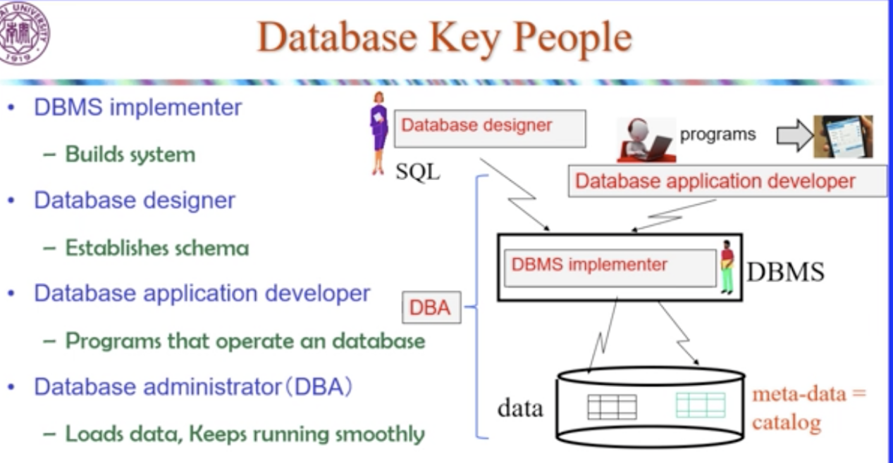

DBA：需要修改物理、逻辑模式，模型修改、权限管理、完整性限制说明。

build a DB app：

step0:pick a app domain选领域

step1:conceptual design概念设计（ER图）

step2:pick a type of DBMS

step3:translate ER into relational

schema

step4:schema design and implementation执行，模型求精

step5:subsequent steps include：SQL-Cplus

**课堂习题**

层次模型：

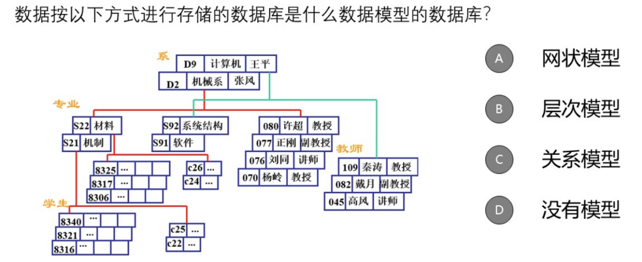

网状模型：

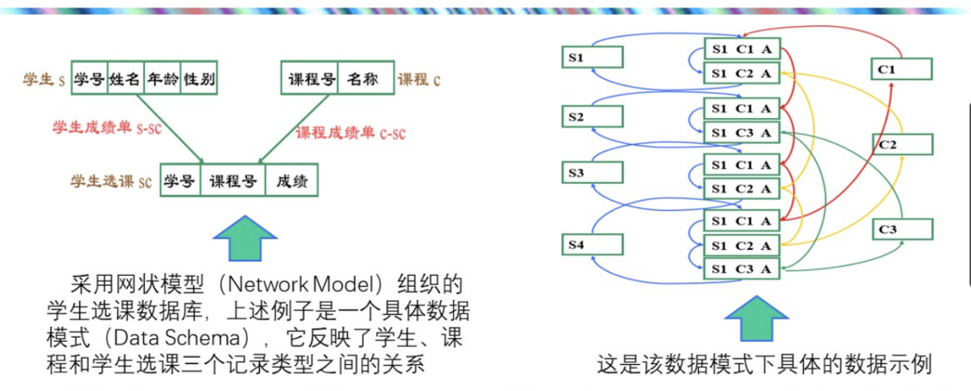

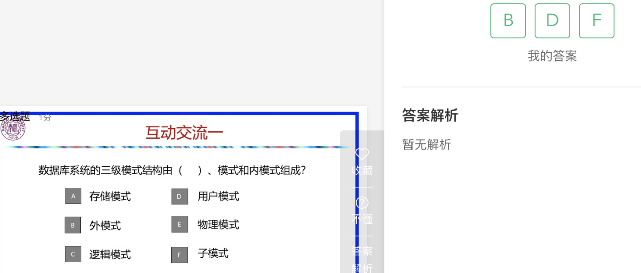

schema的含义是装配数据的框架

在三级模式中引入两级映像，主要功能之一是使数据和程序之间有较高的独立性。

任意一个模式改变不会影响另外两个模式。

数据库的最小存取单位是数据项。

超键：属性集合闭包是关系上所有属性的属性集合就是超键

候选键：**候选码是去掉其中的任意一个属性都不再是超键的超键**。

第四讲：

ER模型是一个概念设计

实体：一个对象

实体集合：相似实体的集合

属性：一个实体集合的属性。

属性取值不能用复杂数据：结构、数组、列表等。

矩形表示一个实体集合，椭圆形表示属性、菱形表示关系。

两个实体集合之间可以有**多个关系**。

关系-实体集合的**笛卡尔积的子集**。

预习习题get

关系多样性：（箭头指向1端）

一对一：都有箭头

多对一：1端有箭头

多对多：无箭头

有且仅有一个端：圆箭头（下面例子的假设是一款啤酒不可能是不同生产商的最畅销啤酒）

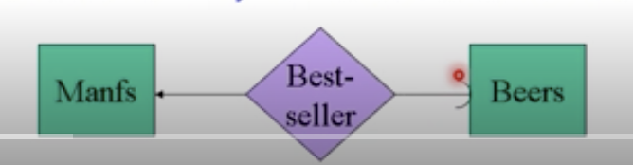

多路关系：有箭头代表：剩余的实体组合在一起能唯一决定这个箭头指向的实体。

联系也可以有属性。

多路联系转换二路联系：

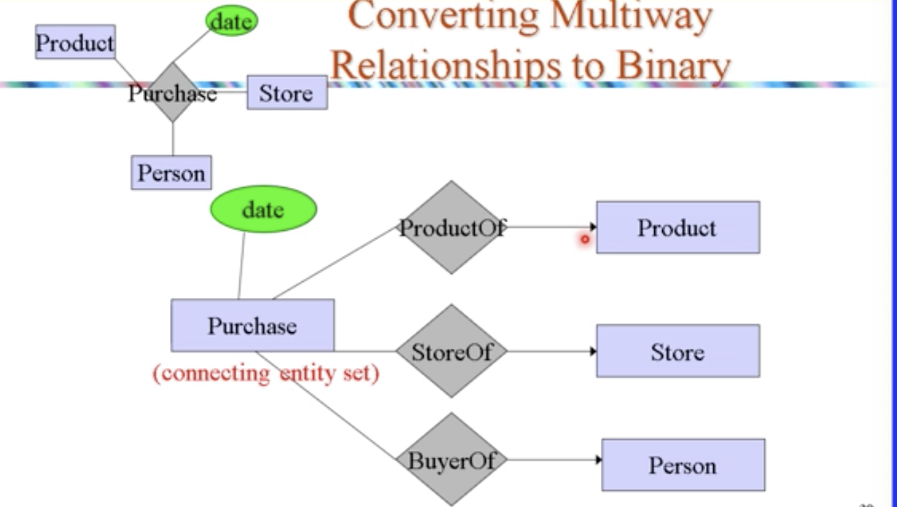

子类：special case=fewer entities=more properties，例如产品可以分为软件产品有一个平台属性和教育产品有一个年龄组属性。子类拥有特殊属性和父实体集合的属性。

允许一个实体可以属于多个实体集合，拥有所有相关联的属性。

ER模型的约束（constraints）

键约束：唯一标识实体的属性组合，每个实体集合必备

（一个或多个属性组成）（要求没有两个实体对于这个键是属性组合是相同的）（下划线表示）（有子类键也唯一标识）

键有可能有多个选择，但是最后只会选择一个作为主键。

每个实体必须有键

**子类的键就是root类的键，子类不用标识键**

弱实体集合：自己的属性无法唯一识别，需要通过多对一（箭头指向关联实体集合）的关系去包含别的实体集合的属性来组成键（双层矩形圈起来）

例子：运动员和team

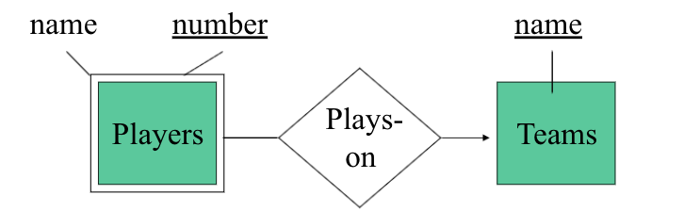

若实体集合链：

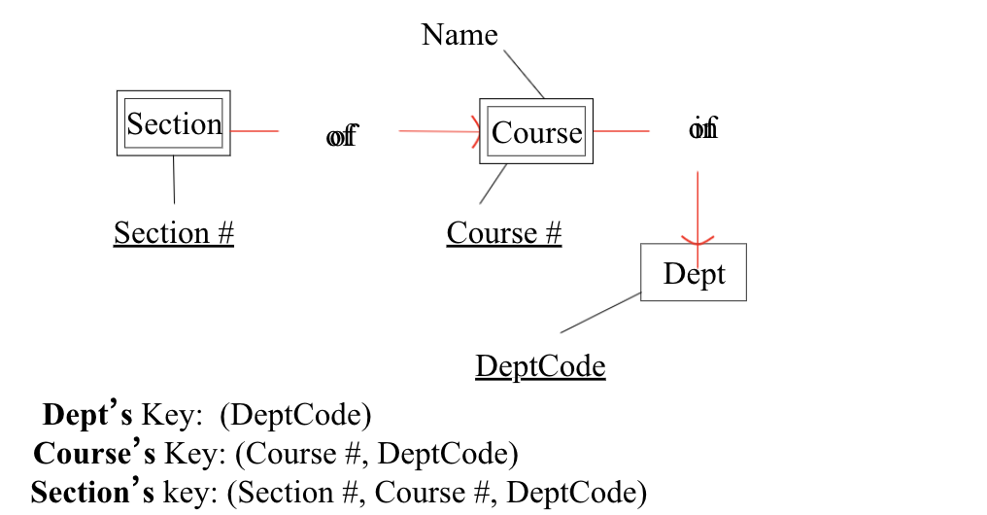

支持联系（双边棱形）：为了进行唯一性识别，去链接别的实体集合（上图中的of/of in）

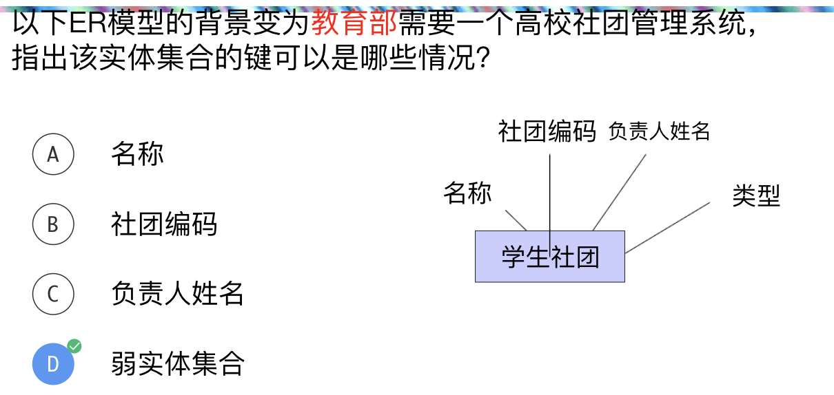

原则：

1.faithful，准确清晰，反映实际。要反映出自己的设计思想。

2.aviod 冗余 浪费空间、带来不一致性

判断是否存在冗余

注意：属性是否有可避免的重复实例

3.当可以用属性代替实体集合的时候，就不要用这个实体集合了。

实体集合的必要存在判断：

1）是否有非键属性，有就必要存在

2）在多对一关系的多端，是必要存在的

4.不要过多使用弱实体集合

需要若实体集合的时候：没有能力创造出唯一识别ID。

课堂习题get

第五讲：关系型数据模型

er模型（很多概念）转换成关系模型（只有一个关系概念）再转换成物理存储。

属性取值类型（domain）（atomic tpye，简单数据类型）

关系模式schema就是表名加属性名，example：Product（Name：string，Price：real）

数据库模式就是关系模式的集合

关系实例：表中元组的集合

数据库的实例：所有表的所有实例的集合

类比编程语言：模式相当于类型、实例相当于值

模式一般不变，实例经常变化

**如何转换**：

对于每个实体集合都创建一张表

这张表属性构成：这个实体集合的属性

联系的转换：联系关联的实体集合的键属性+自己本身所带的属性，主键：**要观测是什么关系**，如果是多对多要用两个实体集合的键属性来当该表主键，如果是多对一，则多端实体集合的键属性当该表主键

如果是一对一，则**任选**一个实体集合的键属性。

特殊情况：

1表的结合：关系是多对一和一对一（任意挑选一个实体集合进行合并）时候，将关系与多端实体集合合并，将关系的属性和另一个实体集合的键属性加入到多端实体集合的表。（节省了存储多端实体集合的键属性的空间）合并之后的主键就是原来的实体集合表的主键。

特殊情况：存在弱实体集合（支持联系），弱实体集合的主键需要自身主键和父实体集合的主键组成。这时候发现支持联系已经被弱实体集合对应的表存储了，所以支持联系不用再建表。

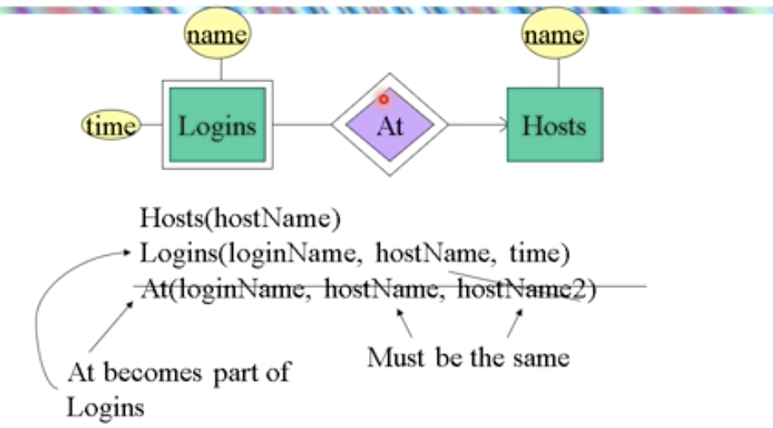

2有子类的情况：子类主键就是父类主键。第一种方法：有2个子类需要4张表来存储，分别是不属于两个子类但属于父类、独属于第一子类、独属于第二子类、属于两个子类的交，每张表所需要的属性是不同的。**OO最省存储空间**。（不会出现同一个对象在多个表中）

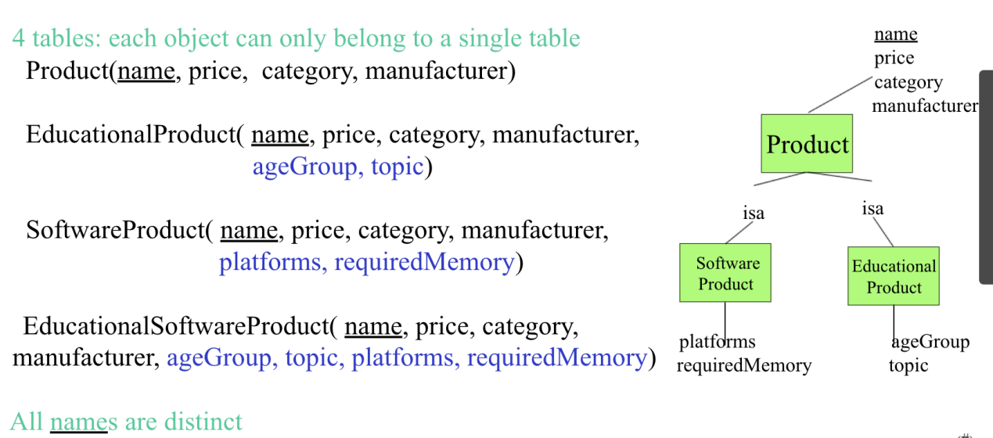

第二种方法：按ER模型存表，几个实体集合几个表，注意子类属性要加上父类的主键，2个子类需要三张表。（同一个对象可能会出现在多个表中）

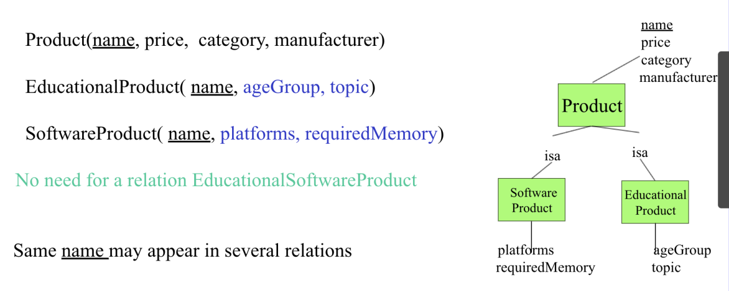

第三种方法：所有东西存在一张表包含所有属性，可能存在null值，浪费存储空间。

rules：1 OO方法表数不确定，根据实际需求

2 ER，表数确定

3 一张表，可能存在null值

查的表数越多查找效率越低。

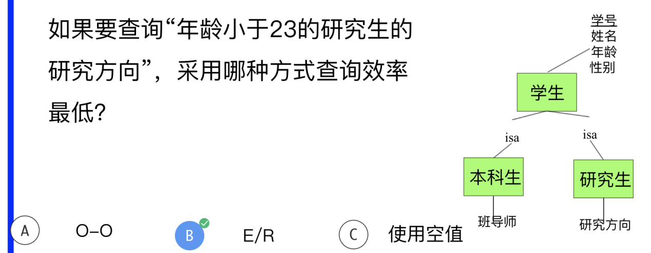

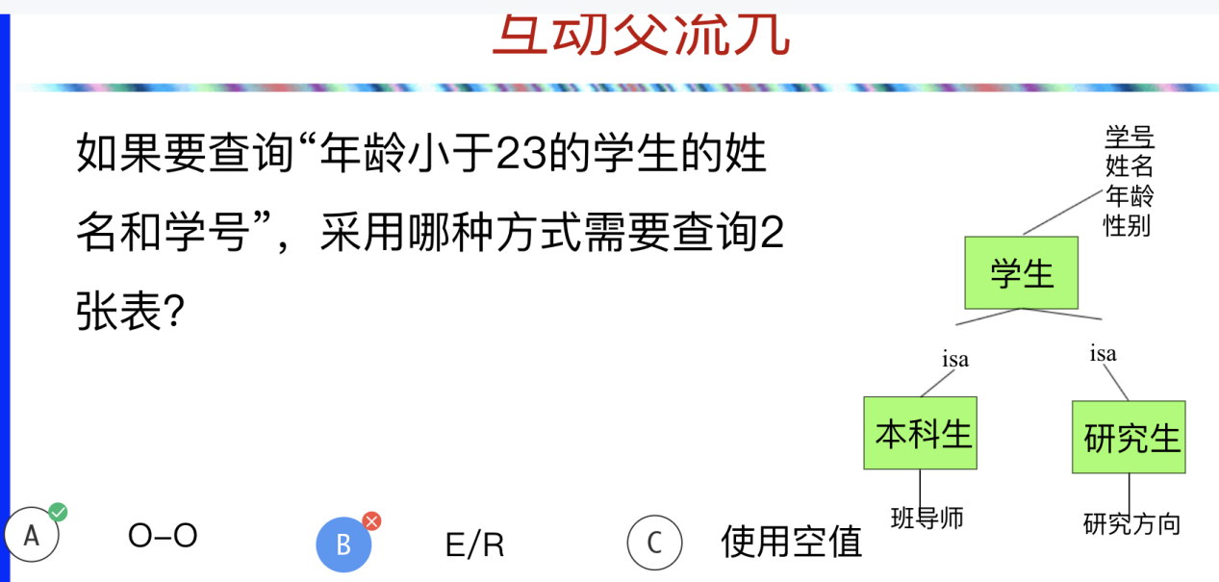

数据模型：现实世界数据特征的抽象、现实世界的模拟

概念模型：ER模型

逻辑模型：根据计算机系统观点对数据建模，用于DBMS的实现

物理模型：对数据对底层的抽象，数据在系统内部的表示和存取方法。

转换：

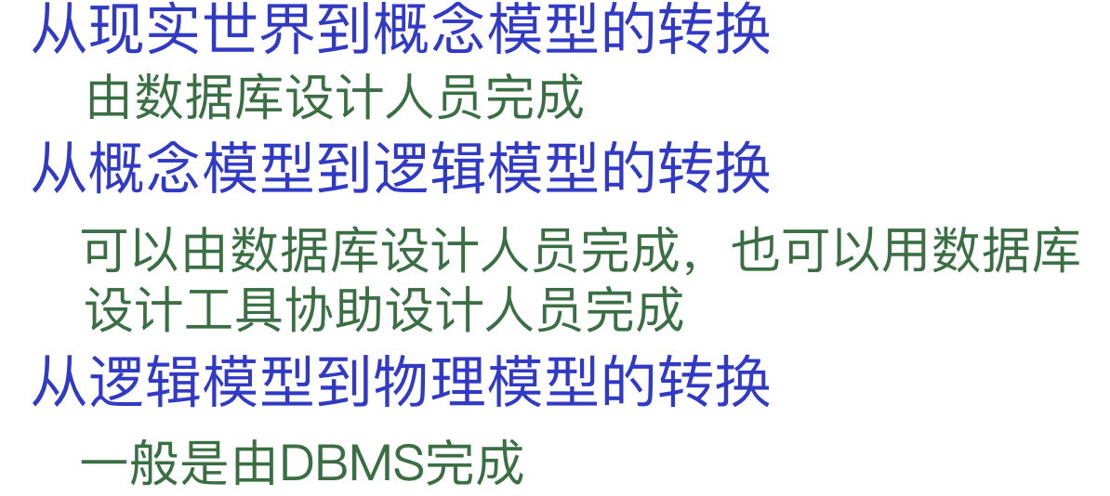

关系模型：单一数据结构-关系（表）

操作是集合操作方式。

关系的三类完整性约束：

1entity integrity实体完整性（必须满足）主键非空且唯一，实体可区分

2referential integrity参照完整性（必须满足）外键要取参照体系中的某个主键或者null值（表示还没分配）

（与参照体系中的其他实体集合的主键对应的是外键）

3user-defined integrity用户定义的完整性：根据数据库约束条件，属性取值是有要求的

课堂习题get

课后习题：

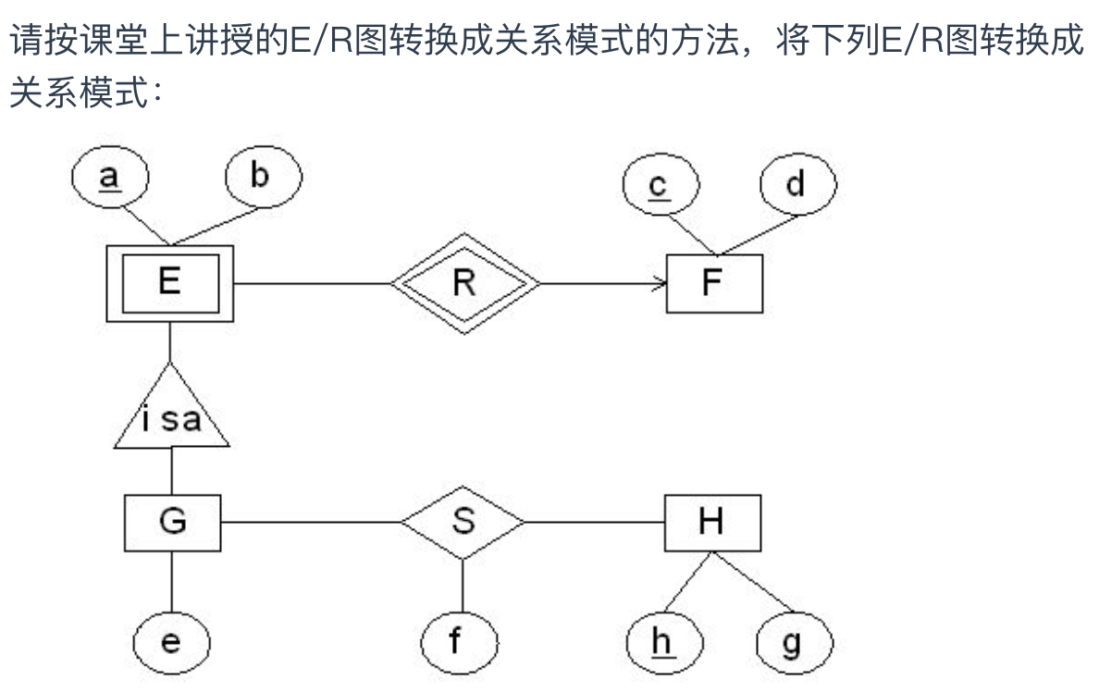

答：这里子类利用ER模式转换。

F(c,d)

E(a,b,c)

G(a,c,e)

S(a,c,h,f)

H(h,g)

**这里S参照了G、H；G参照了E；E参照了F。**

第六讲：

SQL是一个超高级语言是一个非过程化语言，由DDL数据定义语言和DML数据操纵语言组成。分号结尾。

SQL语言功能是数据定义、数据操纵、数据控制。

DDL是改变数据库模式，create/drop table/view/index。Some have ALTER。

DML增删改查

创建一个数据表的时候要同时声明的内容：属性名、属性数据类型、键声明、键约束。

SQL支持属性类型仅包括简单数据类型，不包括数组等复杂类型

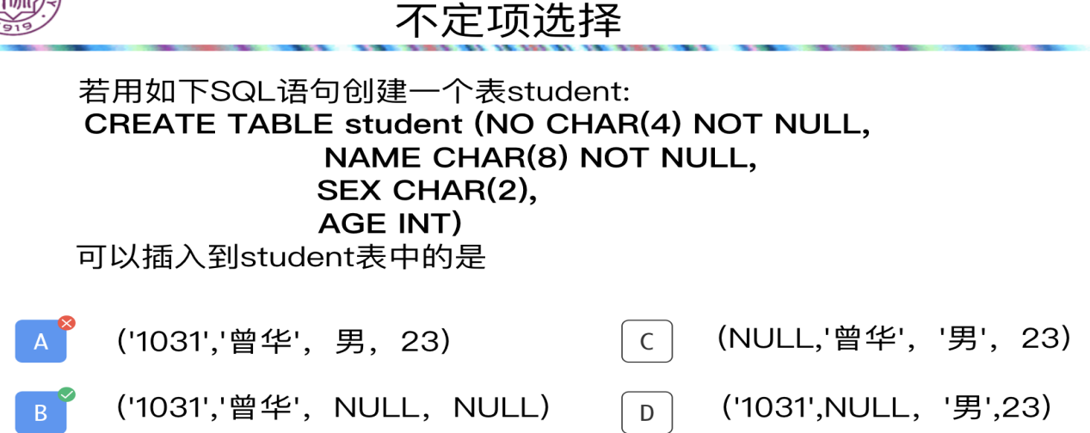上题A错误的的原因是男没有加引号，一定要仔细审题。

在属性声明后面直接加上PRIMARY KEY或者UNIQUE

单独声明某属性是UNIQUE，数据不能重复，可以出现空值（最多一个防止重复）

声明为PRIMARY KEY的属性是主键，非空且唯一

UNIQUE（bar，beer）说是没有重复的二元组，与分别UNIQUE bar和beer是不一样的

声明主键约束PRIMARY KEY（bar，beer），将bar和beer一起作为主键，非空值

主键只有一个，唯一键可能多个。而且有的数据库会给主键建立索引，但是不会给唯一键建立索引。

外键约束：REFERENCES声明，表示两个表之间的联系，外键必须是主表的主键或者唯一键，声明有两种写法：

With attribute：references Beers(name)

As element：foreign key(beer) references Beers(name)

当作为外键的属性在主表中被删除或更新后处理的三种办法：

1报错（默认）

2 cascade级联，删除从表的元组/改变元组的相应属性值，如下：

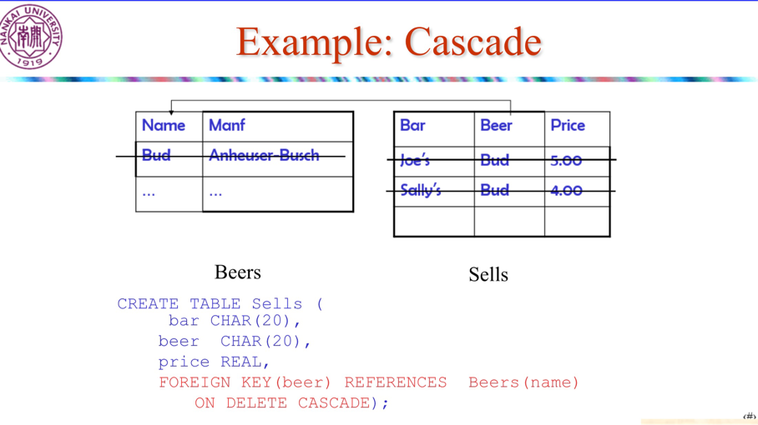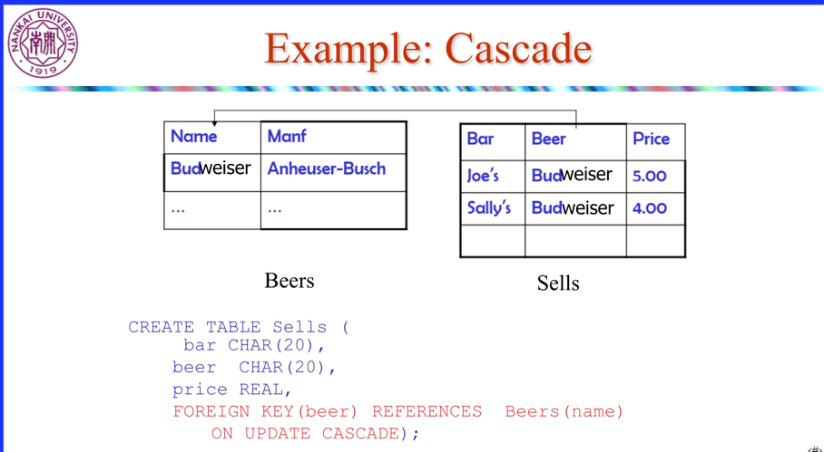

3被影响到元组的属性值置空，置空同样也是分为删除置空和更新置空。

NOT NULL表示非空

DEFUALT表示设置默认值

CHECK表示需要检查某些属性是否符合给出的条件，在哪定义了检查在哪发生改变时候才检查。还可以alter table来添加check。

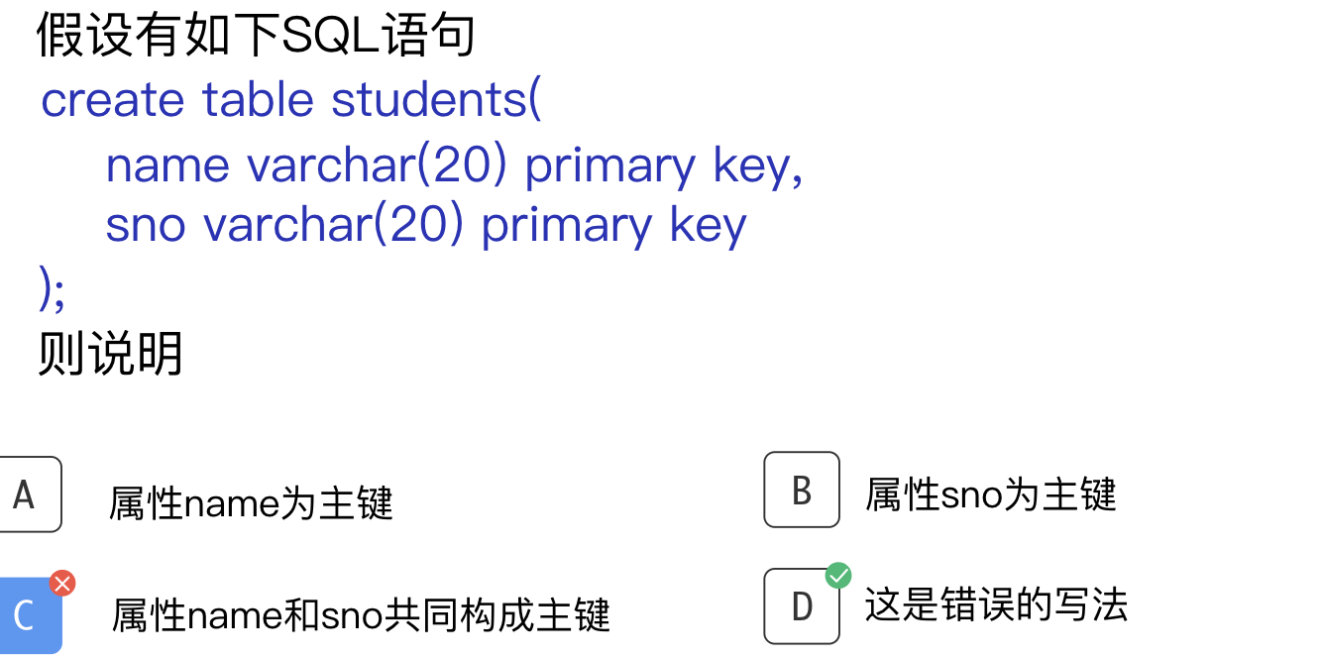

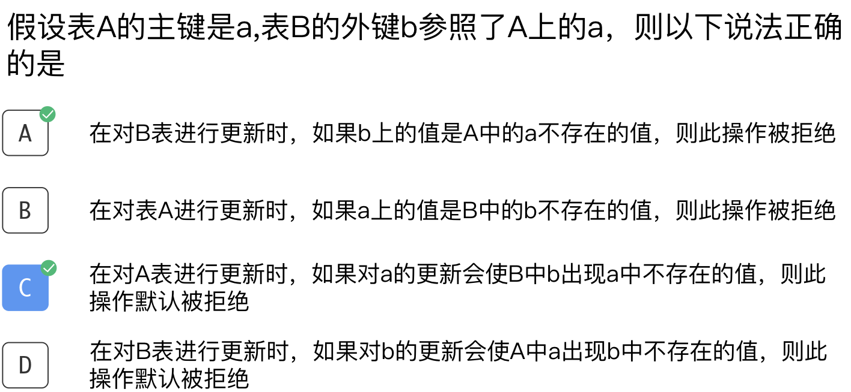

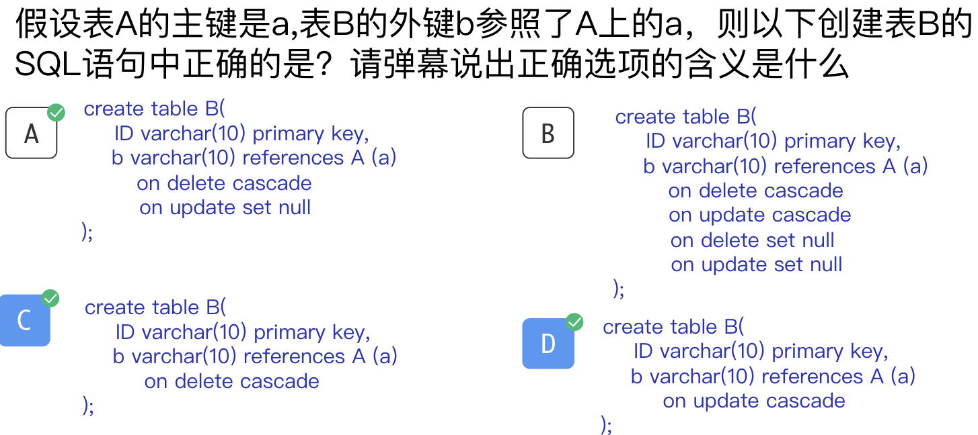

下图中：外键约束其实是和两个表相关的，check只会check一个表，外键约束两个表任意的变动违反外键约束都会监测到。

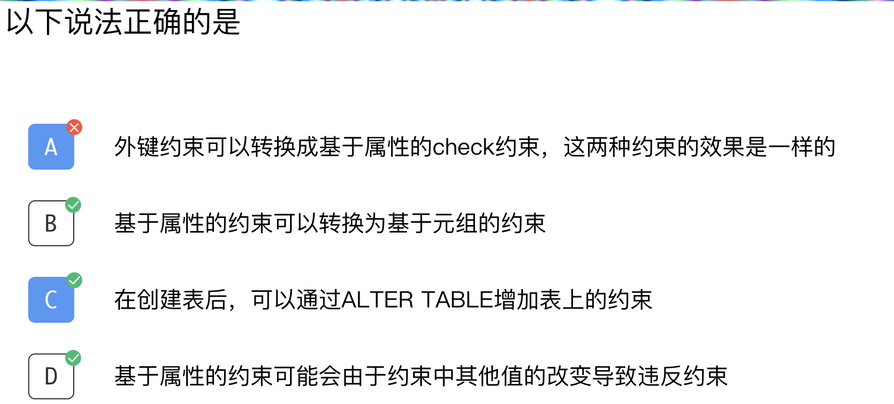

SQL查询：select 属性名，*号代表查询所有属性，如果需要查询结果需要有一个新的属性名可以用AS，在后面加上新属性名，可以将对属性进行运算的表达式写在查询中，返回结果需要将运算结果输出。想要结果都返回一个字符串，可以在查询语句中写出。

from 表名

where 约束条件

还有比较符号、逻辑运算符号与或非。

大小写不敏感。

SQL注入

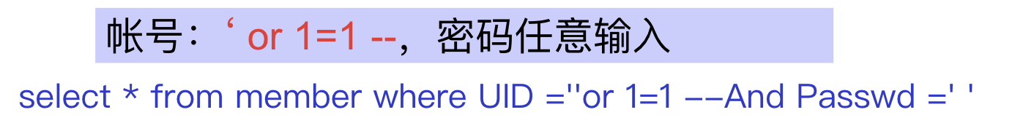

SQL一次查询的结果是一个表。

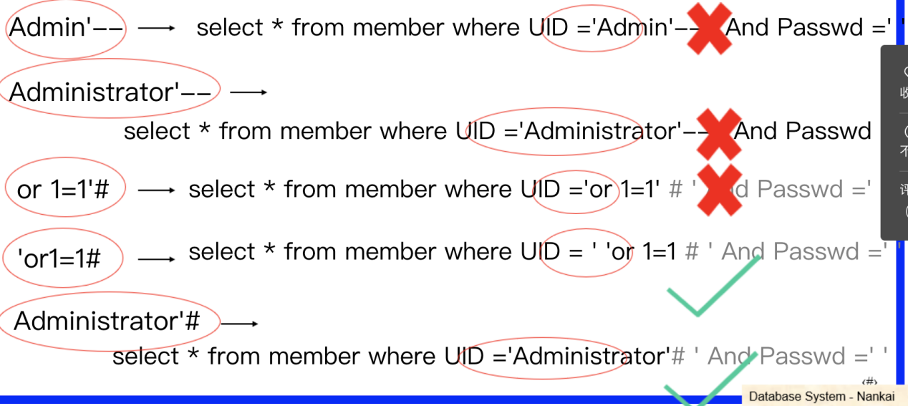

--后面要加空格才能成为mysql中的注释。

--是SQL SERVER里面的单行注释，mysql里面单行注释用#，或者--之后加空格，也可以在mysql里面进行单行注释，直接用--后接内容是不能用于在mysql进行单行注释的

第七讲：

like 代表有关属性的判断，匹配则是真，%代表任意位数字符串，_代表一个字符

三值逻辑，真、假、不知道，真是1，假是0，不知道是1/2，and运算是取min，or运算取max，not运算取1-x，如果有**null来比较就是不知道**，逻辑值是1/2。下题的情况要注意，存在null的元组是查询不出来的。

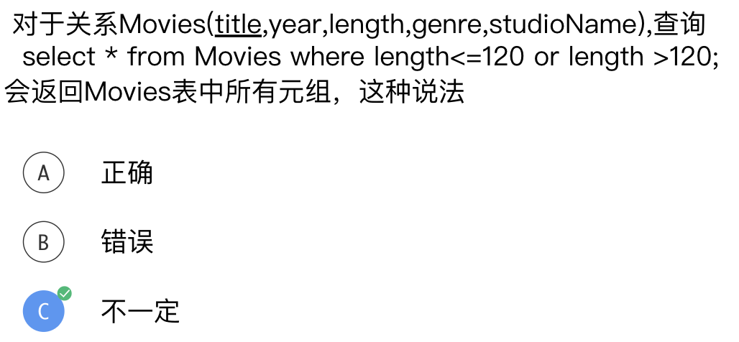

asc生序、desc降序

语句：order by xxxx asc/desc

搜索多个表的查询：from后面写查询范围，如果有不同表有相同名字的属性，则要带着表名前缀

语句：from xxxx natural join xxxx/from xxxx,xxxx where xxxx.name=xxxx.name。

查找同一属性的数据对的时候：b1.name<b2.name（避免重复）

子查询：用=要确保子查询只能查到一个元组的一个属性；用in是子查询会查询到多个。

exists 若联系非空则为真

any是真如果它属于关系元组中的一个，大于any说明只要比任何一个大就可以

all是真如果它不属于关系中的任意一个，大于等于all说明是最大的数值-可以找最大；同理找最小。

下面是一个找职位相同的员工姓名对：

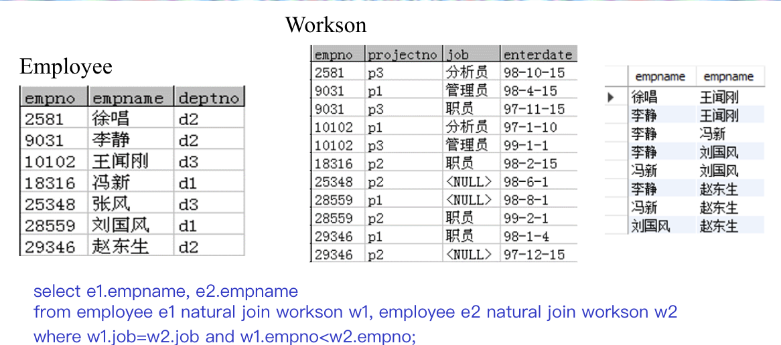

下题中Q1的查询结构总是包含Q2的查询结构：

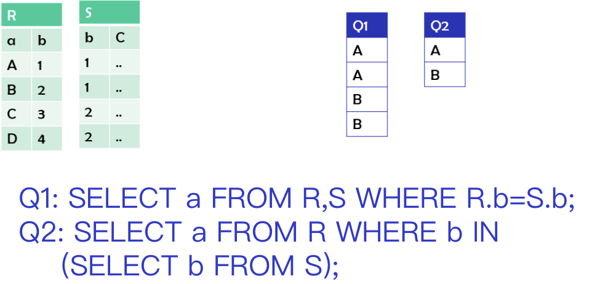

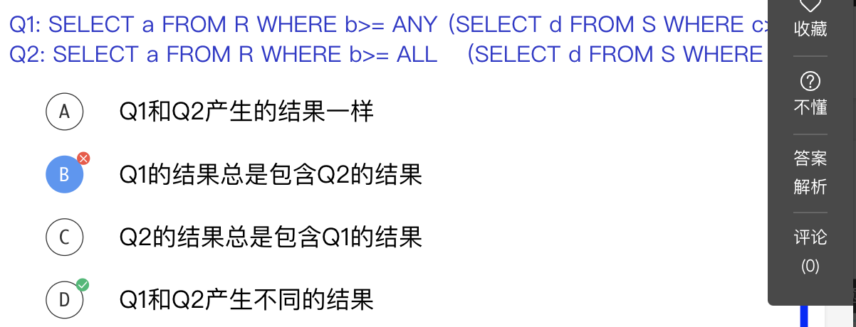

上题中要考虑到子查询的结果是空表的情况，这样Q1什么也查不出来，Q2反而可以查出来所有。

并交差（集合语义：自动去重）intersect是交，

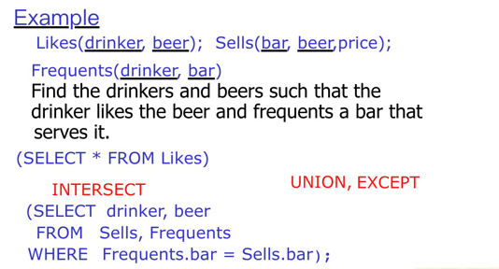

def for select-from-where is bag包（可重复）在关键字后面加入all即可恢复重复。

def for 并交差 is set集合（可以自动去重）

在select 后面加distinct就可以去重

aggregation：sum求和 avg求平均 min、max最小最大 count求个数（不计null） count（*）求元组个数，count（distinct xxx）计数非重复值。

grouping：group by分组

ex：select beer，AVG（price）

from sells

group by beer；

分组发生在笛卡尔积运算和选择运算之后

select后面有普通属性和聚集的时候，要求**普通属性在group by语句中。**

having语句：接在group by后面表示一些约束限定。

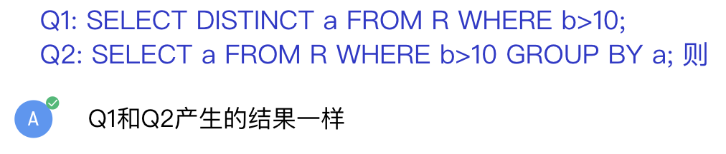

第八讲：

insert into relation values/subquery，表示可以把子查询的结果插入到表中。

delete from relation where condition

（delete from xxtable表示删除全部元组但是表还在，drop table xxtable表示删除表元组和表模式）

update relation set assignments where condition

assertion（断言）mysql目前不支持，断言一直是真，如果有改变使其变假（每当改变都会检查）则会拒绝更改。Create/drop

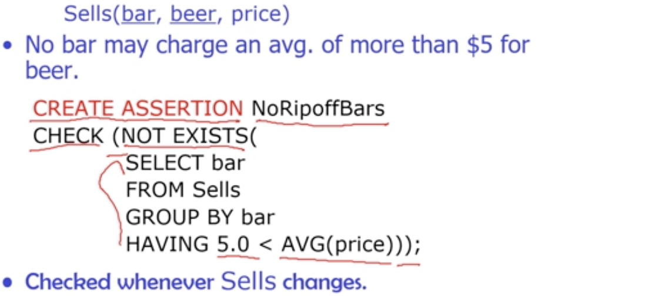

triggers（某事件发生时被激活）激活后判断条件，如果成立则进行动作执行可以before或after 条件可以任意取定，激活动作也任选。

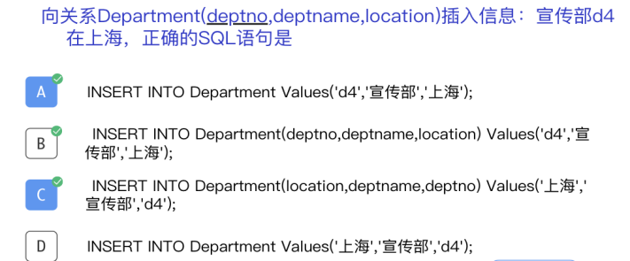

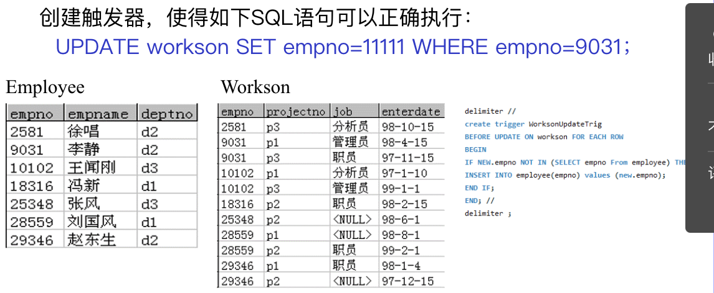

stored routine

提前写好存储过程，需要的时候直接call

函数中可以定义出局部变量：用declare来声明

声明初值需要用default，不设置默认null

嵌入式SQL：在其他高级语言（宿主语言）出现的SQL命令

建立视图：从一个或多个表导出虚拟表简化查询操作

create view xxx as select xxx（with check option）

括号内会检查视图创建条件，select语句不可用order by

视图列名表要不全省略要不全指定，不能省略的情况：某列是聚集函数/同名列/重命名

真实执行：创建视图不执行select，把定义存进字典，在查询的时候根据定义进行查询。

视图查询和表查询相同

删除视图用drop，如果删除视图所用到的表，那么视图也不能用了

视图的更新要求数据是从**单个表中导出**。

可以对更新加入限制。

索引的建立与删除

Create index xxx on xxxtable（列名）

Drop index xxx on xxxtable

DBMS会自动创建合适的索引结构，索引创建后，不需要用户进行管理。

索引需要磁盘空间，向有索引列的表进行插入、修改、删除操作会引起性能降低。

where子句中有and操作，最好创建一个多属性索引

在链接操作下，建议对每个连接列建立索引

习题：MYSQL中的存储程序包括Stored procedure、stored function

属于高级语言的数据库接口：JDBC、ODBC、DB API。

授权：权限共9种select单属性、insert单属性、delete元组、update单属性

授权给其他用户，也可以授权用户给别人授权的权利（grant option）

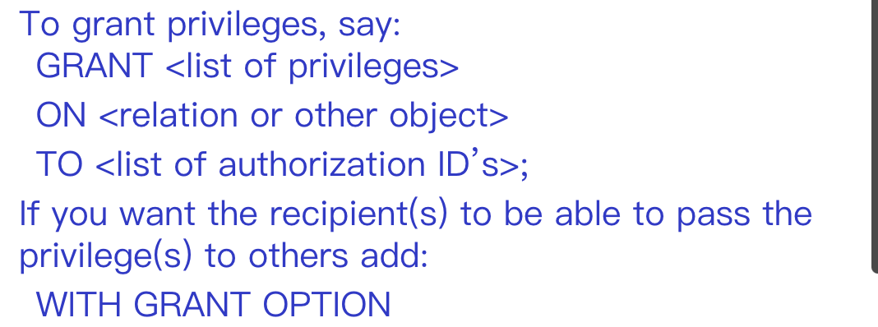

权限回收，

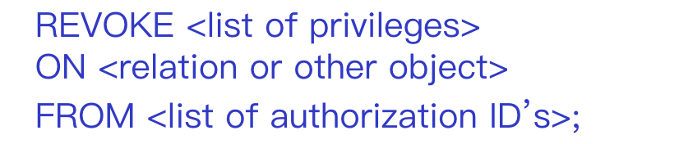

Revoke options：这个必须要在语句中声明

Cascade，全部撤销

Restrict，特权如果传给别人了则无法撤销了

授权图：

节点对应一个用户和一个权限，在不同属性列的权限不同、是否带grant option也是不同的权限。

一个边：X->Y，说明Y的权限来源于X节点。

节点AP代表用户A有权限P，如果P带*说明这个权限是带grant option的。P带**说明该用户是P这个权限的所有者（默认带grant option）

边的规则：

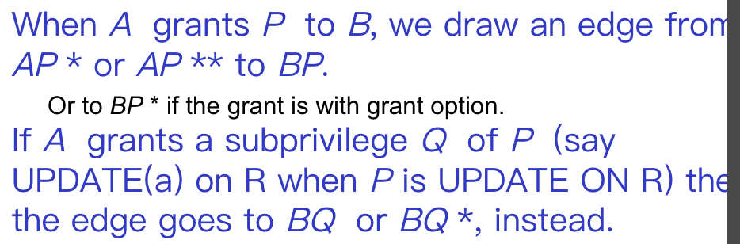

基本原则是，如果一个用户C有一个权限Q，说明有一条从XQ**起始的路径到。

收回权限cascade，则删除边。收回权限restrict，如果指向的节点还有一条边指向别的地方，就会拒绝这个收回权限。

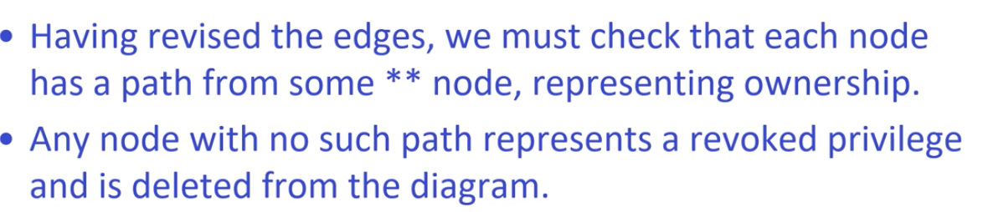

习题：

SQL权限：不能写成select from/delete from/insert into

第九讲：

设计：十分重要

针对数据库模式设计

要对数据库模式进行评判

异常：**数据冗余**、数据冗余带来**更新异常（**只更新了一部分造成数据的不一致性**）**，**删除异常**（删除一些项导致一些重要信息丢失）、**插入异常**（要插入一些信息但是由于限制无法插入，类似于只能绑定插入）

关键要解决插入异常、删除异常、冗余太大问题。

要求：信息齐全，最小冗余，约束限制保留，（好的查询性能）

范式：

对表限定的判断，1范式->2范式….逐渐变好、要求变严

一般采用3、BC、4范式。

设计：一种关系只能用一种表达方式来存储

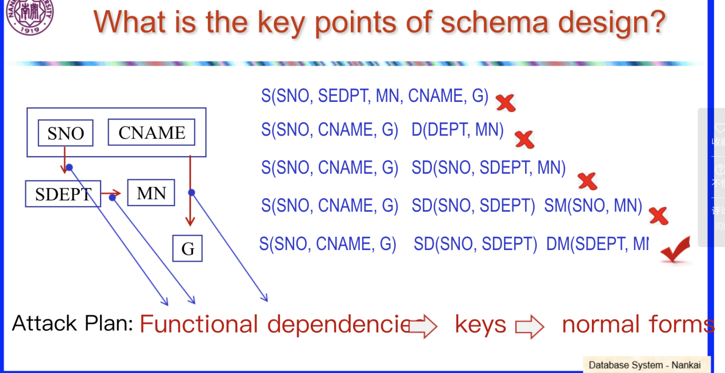

预习题get

函数依赖的定义：

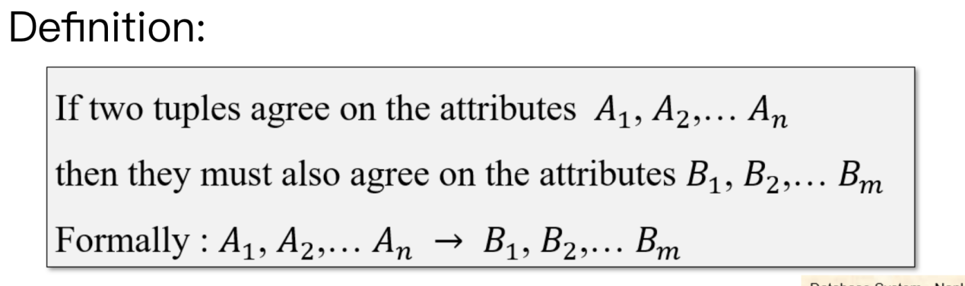

FDs一般是用户给出的应用场景数据之间的约束描述，需要从已有数据中找寻FDs。

如何判断FD：无视其他属性，观察这两组目标属性，检查左边推右边的关系是不是多对一。

键：（函数决定表的所有属性，其子集不能函数决定表的所有属性）、包含键的是超键。

当从ER图转换成关系模式，实体集合的主键就是这个表的键。

在ER图中一个多对多关系的主键是关联的实体集合的主键和。但是如果这个关系有箭头，则不需要箭头指向的实体集合的主键作为关系表的键。

一对一关系任选一个实体集合的主键来充当关系的键。

弱实体集合：支撑实体集合和本身的键属性一起组成。

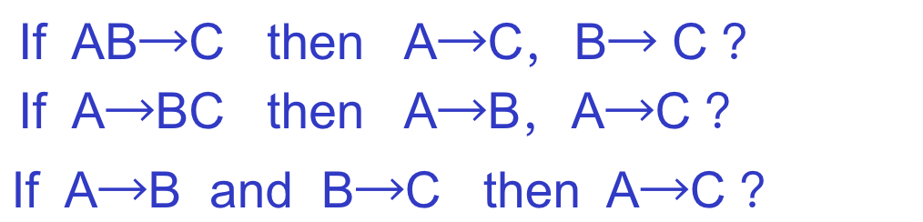

上图答案是错对对。

函数依赖集合的闭包：

逻辑蕴含：FD集合能推出来的FD

all FDs logically implied by S

计算闭包：Armstrong Axioms

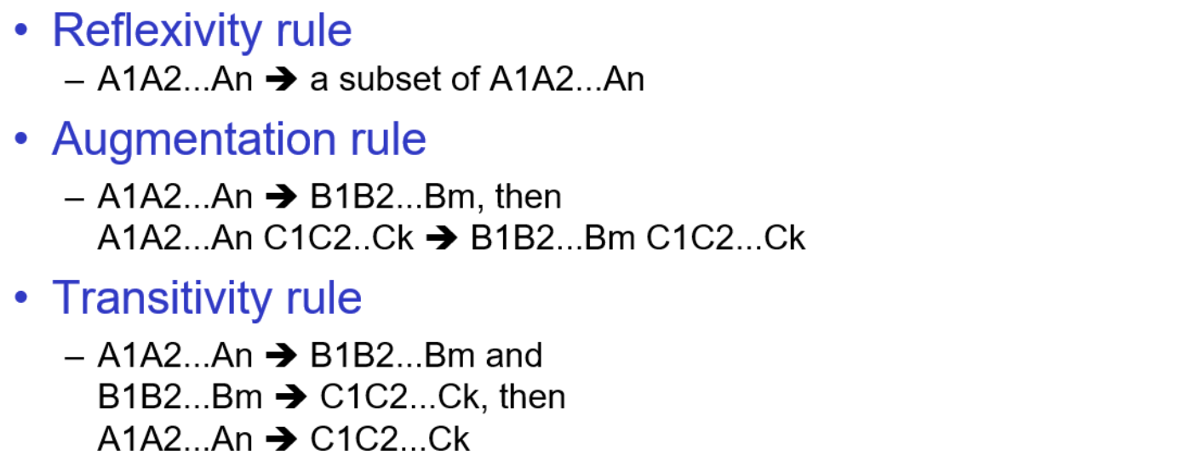

附加：X->Y and X->Z互推 X->YZ

X->Y and YZ->U then XZ->U

算法：循环执行前两条规则，再循环执行第三条规则，直到不变化。

属性闭包：定义易知。

算法根据FD集合找出所有能由当前属性组合推出的属性。

求键：

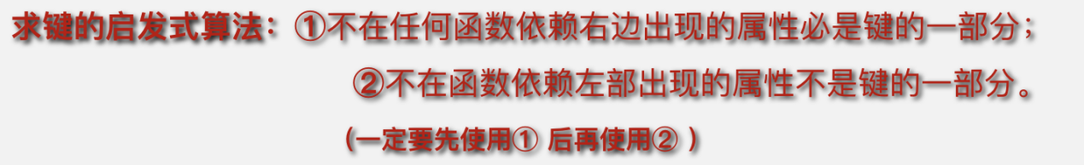

期末考题get

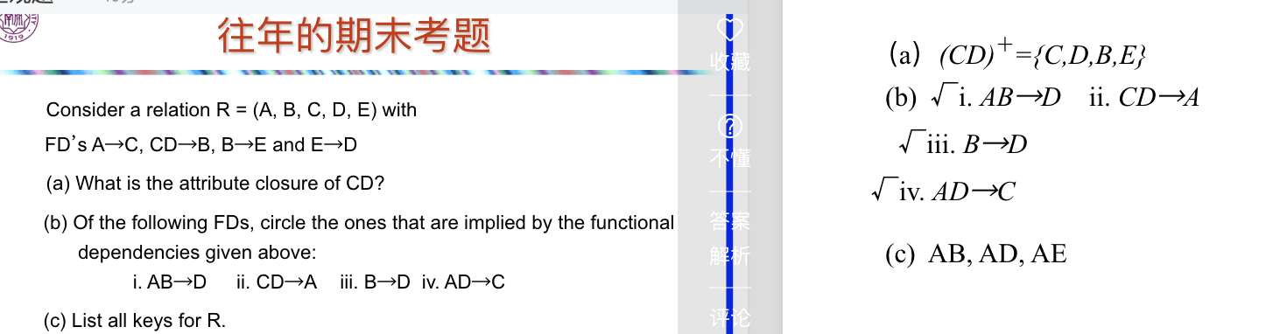

第十讲：

模式求精：

概念模型先转关系模型（确认键和FD），然后再根据这些表use FDs进行拆表（求精）

原则：（前三条是基本原则）

最小化冗余

避免信息丢失

保留依赖

保证良好的查询表现

最小化冗余：

有时候冗余是必须的，所以只需要保持最小性。

分解：要注意分解后的属性集合并集要等于原属性集合

可以说分解的表是原表在部分属性组合上的映射。

分解可能会造成问题，正确的分解的前提是能够从分解后的表恢复到原来的表。（无损分解）

表连接（这里用的是natural join）可能会造成比原来多出元组，我们要保证不会多出来是正好的。

还要保持函数依赖：例如将函数依赖S分解成S1和S2，要保证（S1和S2的并）的闭包=S的闭包

分解时候要注意不要把有函数依赖关系的属性分解到不同的表中，会引起函数依赖的缺失

原则之间可能有冲突

无损分解就是保持无损连接的分解。

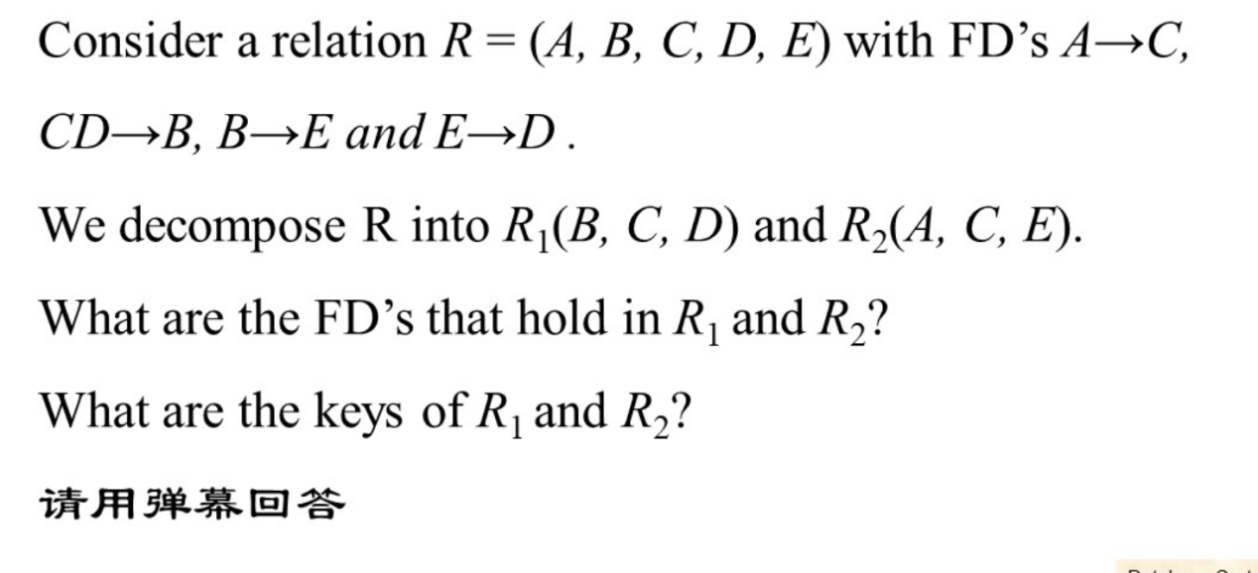

答案：（1）R1:CD->B,B->D R2:A->C

1. R1:CD,CB R2:AE

判断是否是无损连接用画表处理：

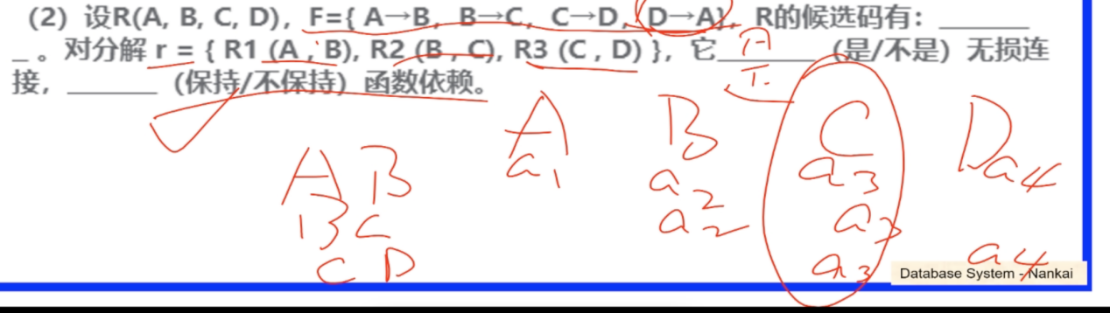

如果最后一行都是a则就是一个无损连接。

找到最小函数依赖集：把能被别的FD推导的FD都排除，最后要保证FDmin中的FD的右边只有一个属性。

范式：

1范式：原子属性

2范式：有主键要依赖所有主键属性

3范式：保持函数依赖

BC范式：**无异常，冗余较小**，**保持函数依赖**

定义：存在一个非平凡的函数依赖（右侧不是左侧的子集），则函数左侧一定是一个超键。

（一张表的一个属性组合能决定一个属性，那么它应该可以决定这个表的所有属性

第一步：求出所有的key

第二步：求出所有非平凡的函数依赖

第三步：如果存在一个左侧不是超键的函数依赖，则不符合BC范式

只有两个属性的表一定符合要求

不存在函数依赖的表一定符合要求

分解算法：

找到违背BC要求的FD：X->B，计算X的闭包（可知X的闭包一定不包括全部属性）

然后将属性分成两部分：（这种分解已经保持了无损连接）

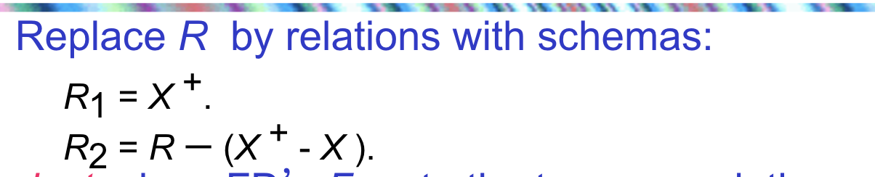

如何把FD分给这两个表呢，首先需要计算F的闭包（所有能推出来的非平凡FD）

然后把这些FD分给两个表（只有在表包含这个FD的所有属性才分配给它），这个分解是否会保持函数依赖呢，是**不一定**的。

BC分解：

启发式的算法就是要找FD右边属性尽可能多的违反了BC范式的FD，然后进行分解，不断进行分解直到所有表都满足BCNF。

BC分解保证了信息不丢失，但是无法保持函数依赖，这一点需要在3NF中进行解决。

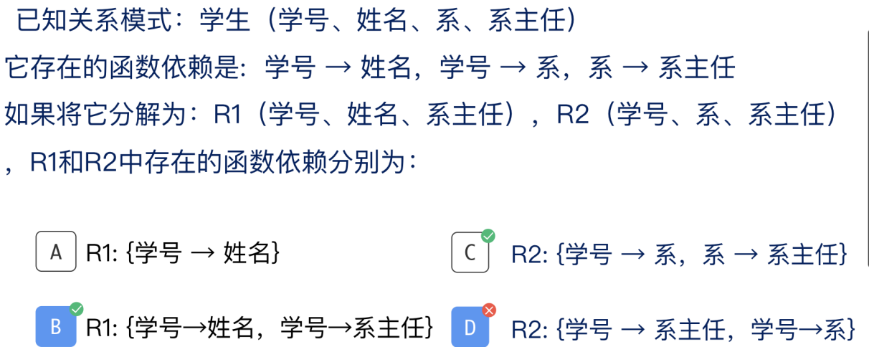

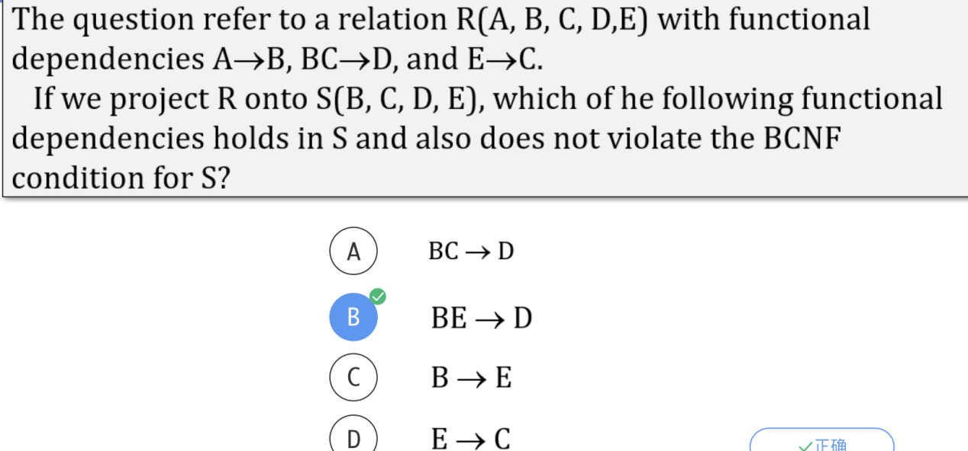

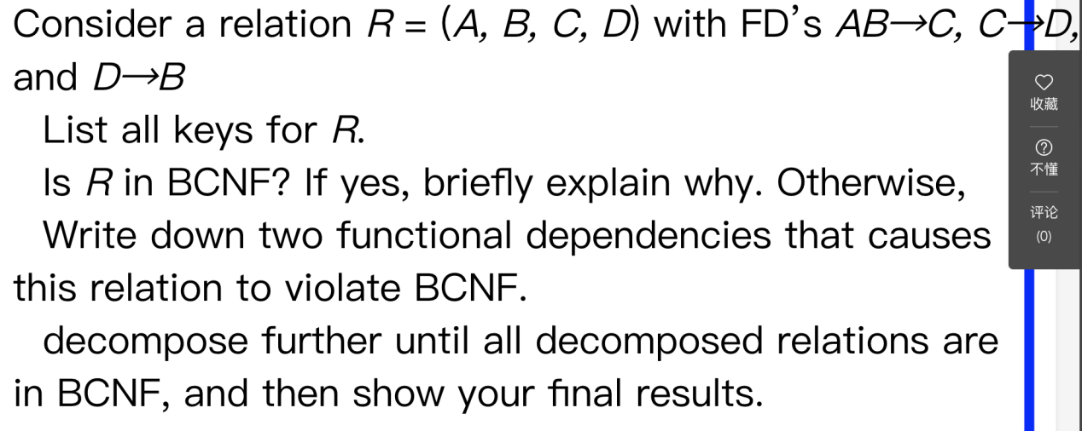

第11讲：

3NF：

由于BCNF无法保证函数依赖。这里考虑到给出3NF。下面是一个例子：

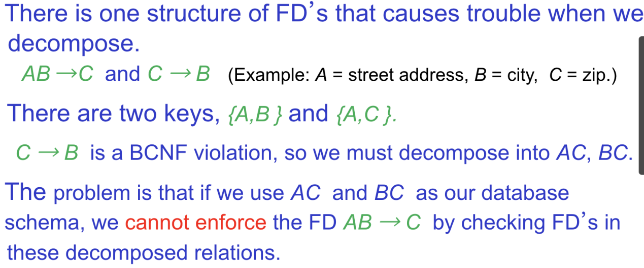

按照BCNF分解会缺少函数依赖，再表连接的时候会影响信息的正确性。

主属性：键中的属性。

3NF：违背的时候只有当X不是超键而且A不是主属性。

违背BCNF但是不违背3NF也算是一个好的设计。

**信息不丢失、保持函数依赖。**

BC分解只能保证信息不丢失，不能保证函数依赖完整。

但是3NF是可以即保证信息不丢失还保证函数依赖完整性的。

保持函数依赖和无损连接的3NF模式分解算法：

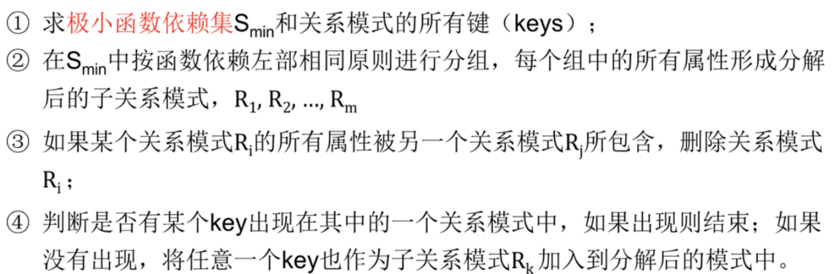

最小函数依赖集get

如果两个函数依赖集合的闭包相等，则这两个函数依赖集合等价。两个函数依赖集合的闭包相等的充要条件是一个函数依赖集合是另一个函数依赖集合的闭包的子集。

判断无损连接的算法get

任何关系模式都可以保持函数依赖和无损连接分解到3NF。

4NF：主要为了消除多值函数依赖。

多值函数依赖：当关系中出现了**多于一个**的多对多关系就会存在。

例如：一个人有多部电话爱喝多个啤酒，人和电话/人和啤酒都是多对多的关系，当存在一个表中就会发生冗余问题。当这个人每多加了一个电话，所有爱喝的啤酒就要出现一次。

定义：X->->Y，属性组Y多值依赖于属性组X，

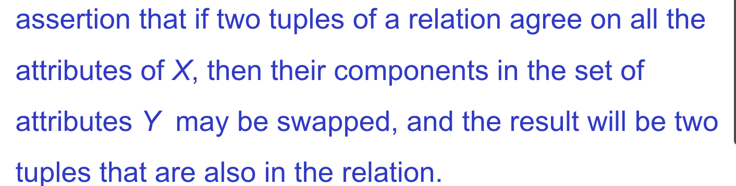

判断多值函数依赖的存在get。

所有FD都是MVD。

MVD的一个特性是：X->->Y and Z is all the other attributes，then X->->Z。

对于多值依赖：

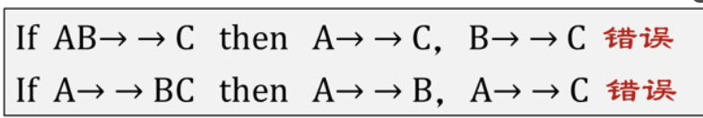

4NF：BCNF无法消除多值依赖冗余。在这里把MVD当成FD进行处理，但是key的决定于MVD无关。

违背4NF：X->->Y是一个非平凡的MVD，X不是一个超键。（这里的非平凡代表Y不是X的子集而且X和Y不是全属性的一个划分。注意这里的超键仅取决于FD）

只有两个属性的表也一定达到了4NF。因为只有2属性的表不存在多值函数依赖。

4NF分解方法和BCNF的方法是一样的：（X->->Y违背了4NF）

1 XY单独一张表

2 剩下的+X再来一张表。

R是4NF，则一定是BCNF。

社团对学号会有多值依赖；课程对学号会有多值函数依赖。

Week11课后习题get（多复习）

首先关系模式R满足原子性，所以是满足第一范式的。并且有函数依赖可以得到所有的非主属性都完全依赖于码，所以是第二范式。

第十二讲：

关系查询语言SQL：

交并差集、select、projection投影、products joins笛卡尔积和join连接、rename。

基本集合运算：union、intersection、difference（参与运算的对象必须有同样的模式）

笛卡尔积：相同属性名都要保留。

Select：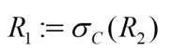

C表示情况、上图是选择运算符。

运算符可以进行组合。

投影：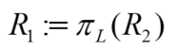

上图表示在R2关系中对L属性组合进行投影。

Theta-join：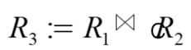

上图表示先做笛卡尔积，然后再筛选满足C条件的元组。

Natural join：根据同名属性进行匹配连接。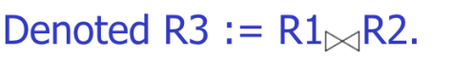只有匹配上的元组才能显示。

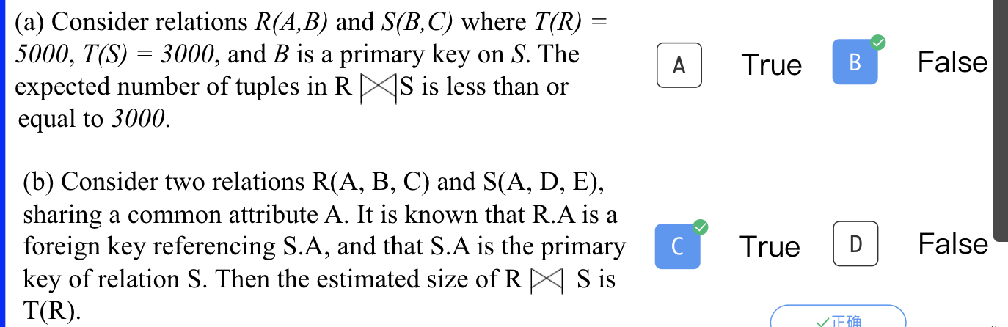

Rename：（如下图，）

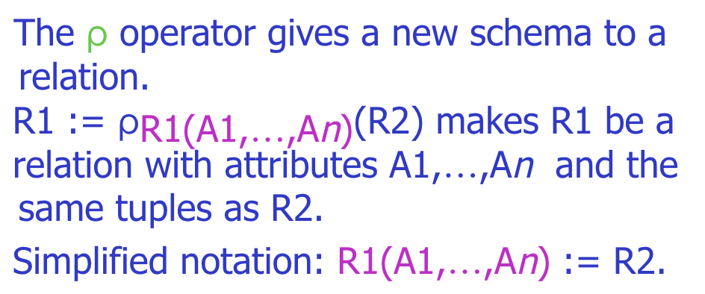

对于复杂的运算序列可以创建临时关系，有需要的时候可以重命名。

运算优先级：

Select、project、rename>products、joins>intersection>union、difference，可以插入括号来保证想要的顺序。

运算树：叶子是操作数，中间节点是运算符。下面是一个例子：

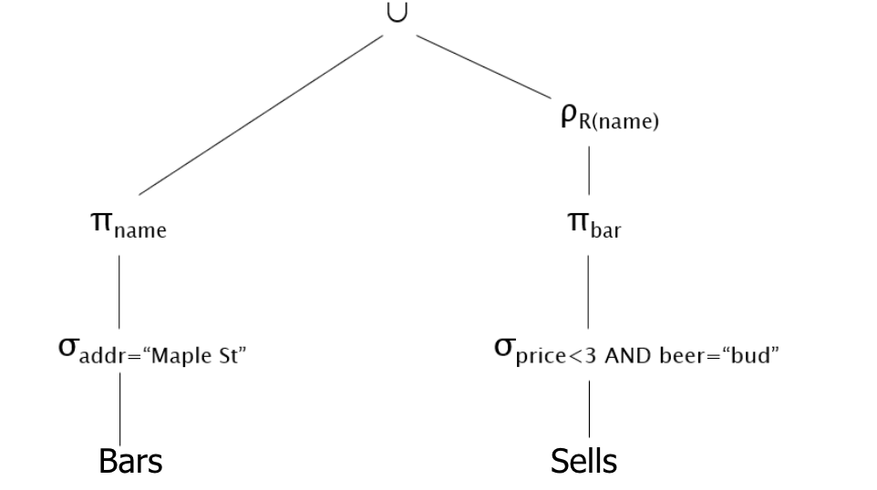

模式定义：交并差的操作数的模式要相同；select的结果模式不变，project的结果模式给出了声明。product的结果模式是属性和。Theta-join的结果模式于product一样；natural join结果模式get；rename声明了结果模式。

注意重命名也改变关系模式。

扩展关系代数：

**delta去重**：将重复的元组去除。

**TAU排序**：可以给出按属性排序的一组属性，这里要按照从左到右的优先级进行排序。当排不出来的时候就可以任意顺序，返回的结果是是元组的集合，不是包也不是集合。

广义投影（运算符相同），可以进行算数运算、可以重复投影属性。

聚合运算符：sum、avg、count、min、max。

分组运算符GAMMA：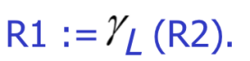

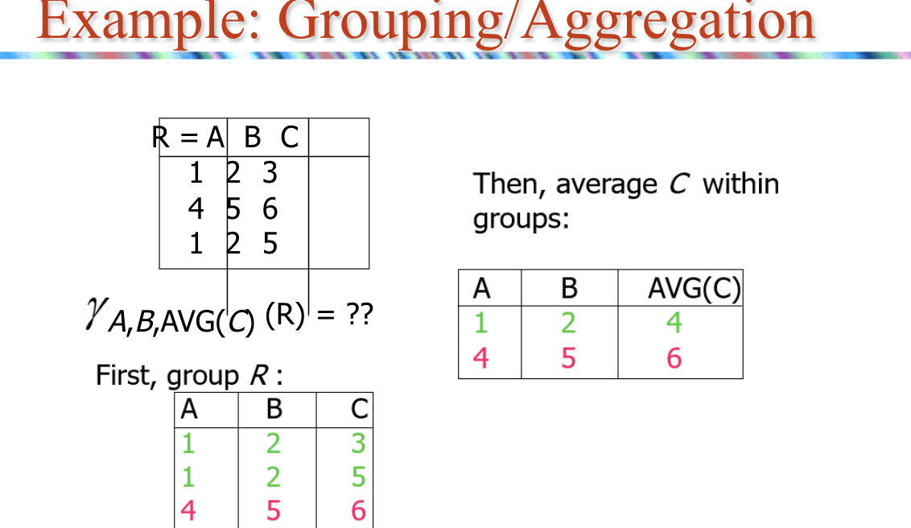

Outerjoin：

悬挂元组（在自然连接中由于没有匹配上而被忽略的元组）

外连接是为了让悬挂元组也出现在最后的结果中。没有匹配的元组的其他属性置null，例子如下：

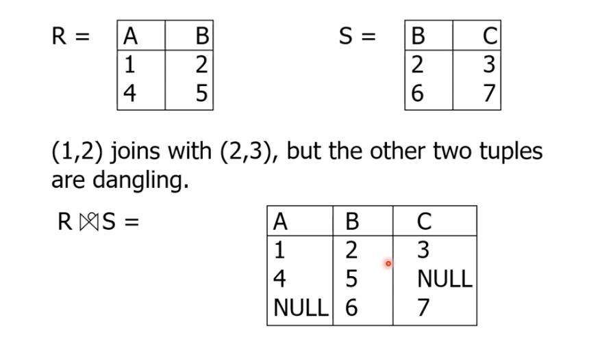

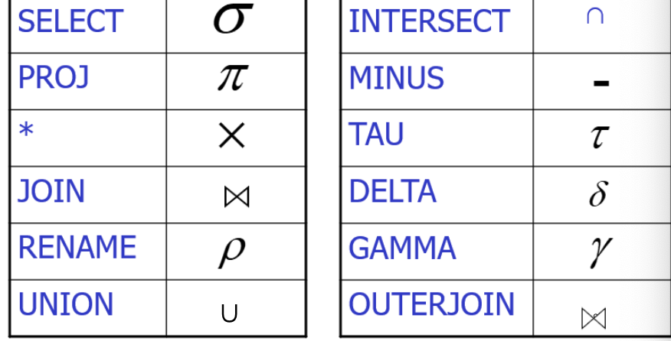

课后习题get

第十三讲：

查询执行的过程：

第一部分逻辑查询计划的生成。

第二部分是物理查询计划的生成。

选择最高效的进行执行返回结果。

流程：

Step1:parsing解析，into parse（语法分析）tree，一个例子：

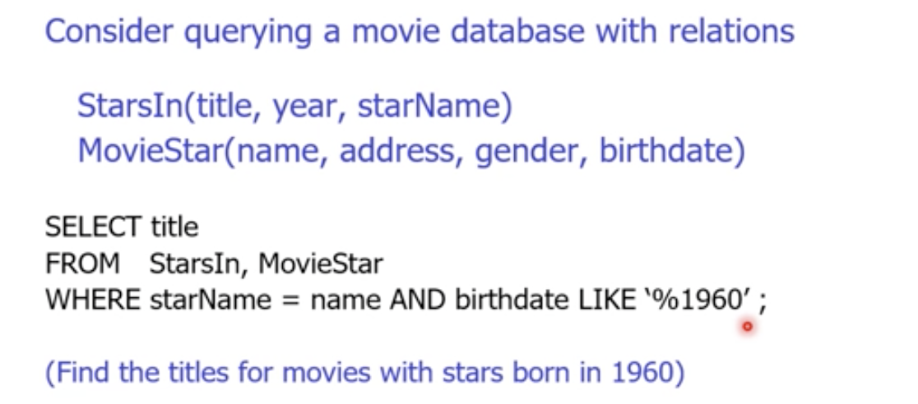

它的解析树：

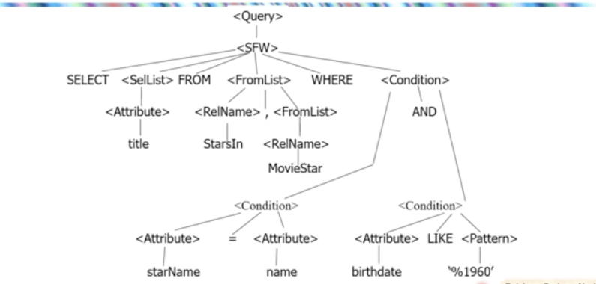

Step2:将parse tree转成逻辑查询计划：

转成关系代数的执行树。

Step3:improving the L.Q.P（提升逻辑查询处理，根据情况进行优化）

Step4：估计结果大小，中间结果表

Step5~6等：生成物理查询计划、找出最好的算法，返回结果，下面是上面例子的最后计划：

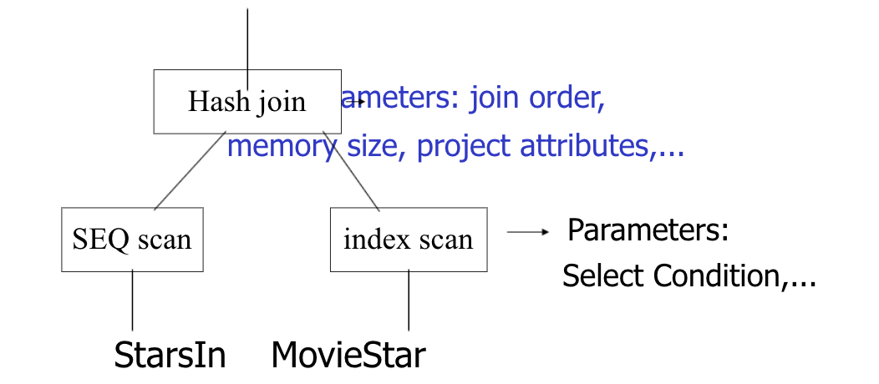

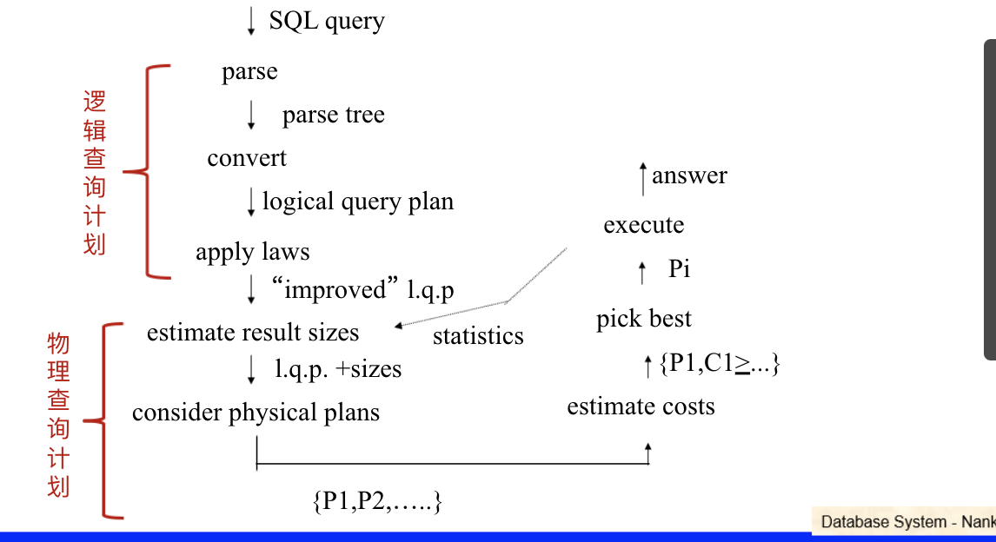

预习习题：

整个流程中会生成多个物理查询计划、多个逻辑查询计划。

构建索引只对物理查询计划有影响。

逻辑查询计划：

对关系代数的优化，例子如下：

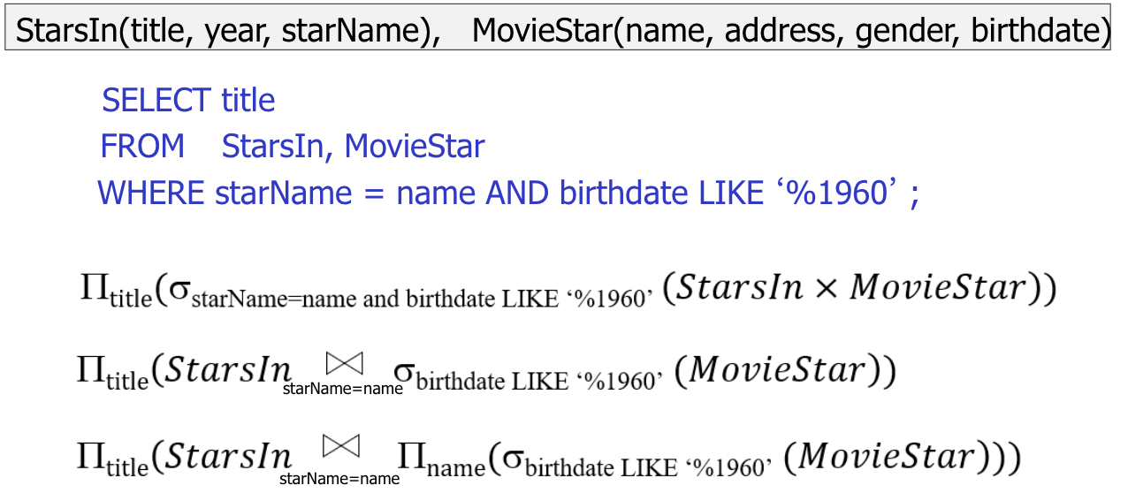

关系代数的等价变换规则：（优化思想：越早做选择和投影运算）

Natural join：满足交换律和结合律。这个规则也同样符合笛卡尔积和并集运算。

Select：

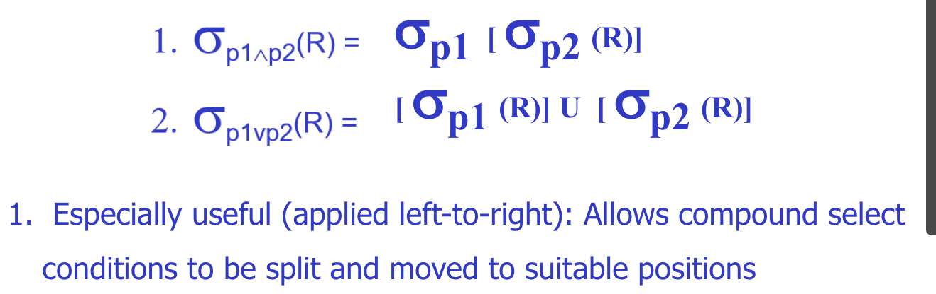

Products to join：

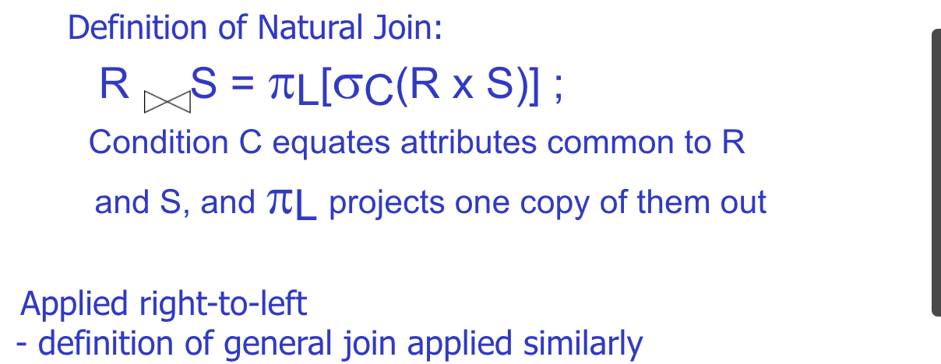

select和join结合：

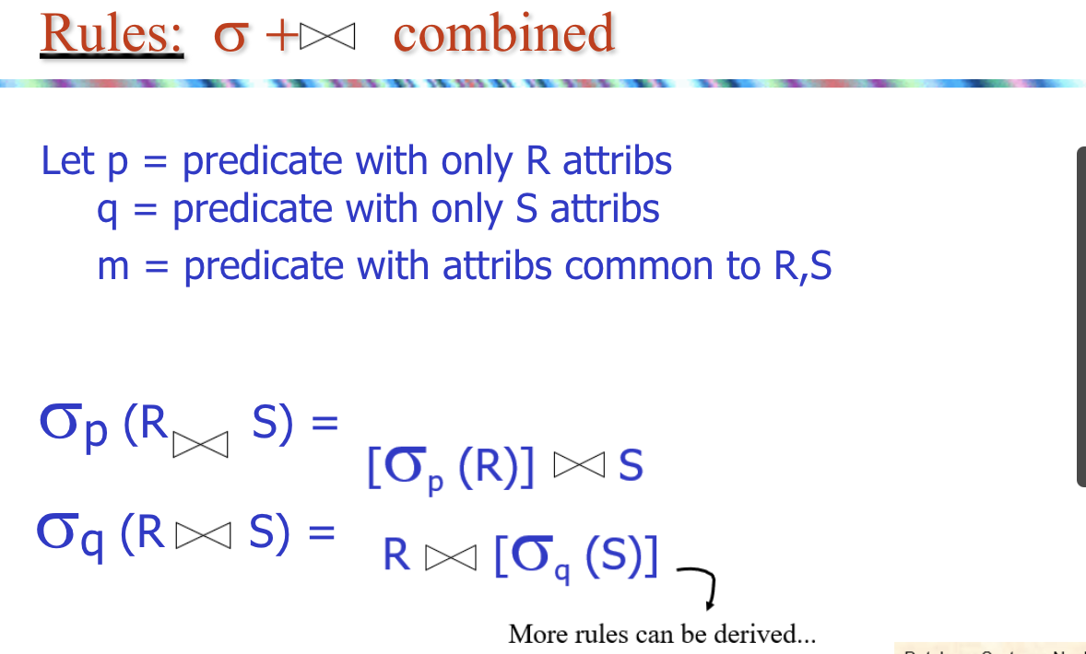

类似的规则：

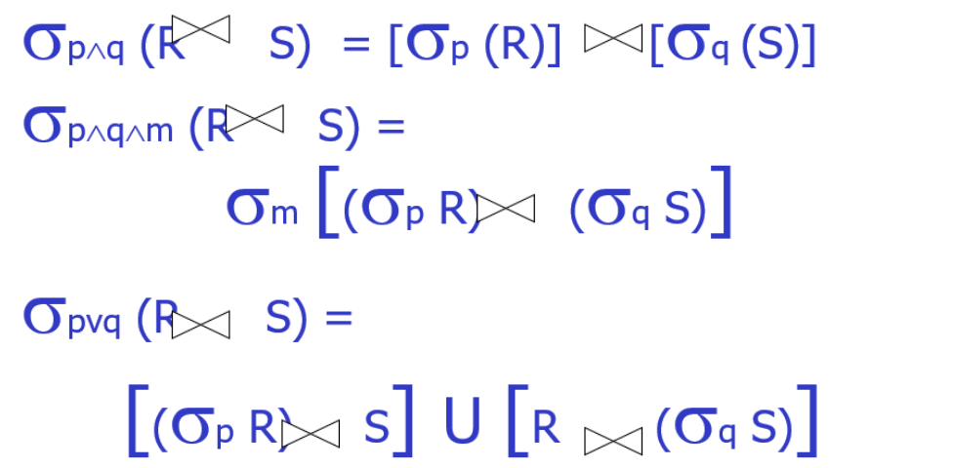

第十四讲：

主要关注如何保证数据库操作的正确性，

主要是手段是并发控制和故障恢复。

transaction事务

一个读写数据的序列。

要不全执行要不全不执行。Commit/rollback

所有的操作都被封装成事务。

事务执行的4个特性：

原子性（事务中操作要么全做要么全不做）、一致性、隔离性（事务间互不影响）、持久性

故障恢复机制主要为了保证原子性和持久性；并发控制主要为了保证一致性和隔离性。

数据完整性：数据精确性、可靠性、数据语义的正确性。

数据需要满足一定的条件约束。

满足完整性约束就是一致的状态，是正确的。

正确的事务不会破坏数据库的一致性

数据的读写过程：

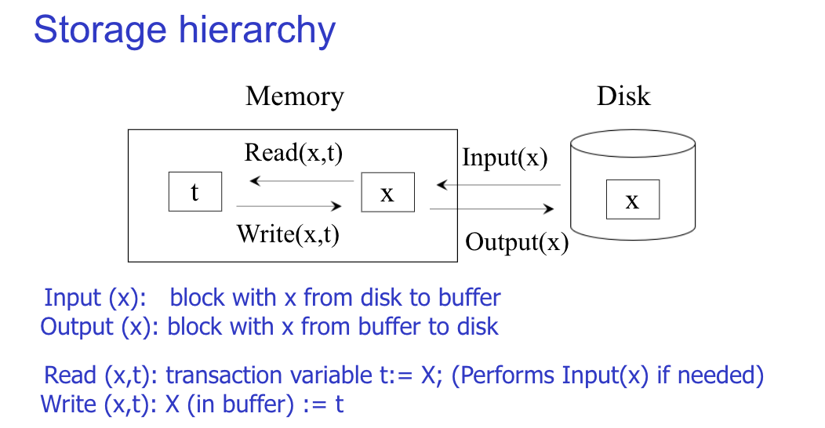

预习题：commit和rollback都表示事务的结束。

故障恢复：

undo日志：

日志：记录序列、记录事务的操作。

要记录四个内容：事务开始、事务成功执行、事务中断、事务对数据的更新（对象数据和旧值）

日志记录到磁盘上。

在output之前必须要先记录事务对数据的更新（对象数据和旧值）都output之后再记录commit。

恢复规则：

对于每个start了的事务，如果它有commit或者abort，那么不进行操作。

如果没有，则进行回滚，将旧值都恢复，然后写上abort。

需要注意的是回滚的顺序是从后向前。

一个例子：

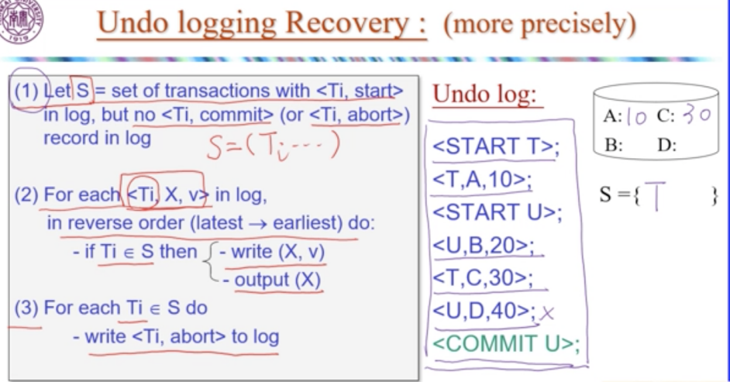

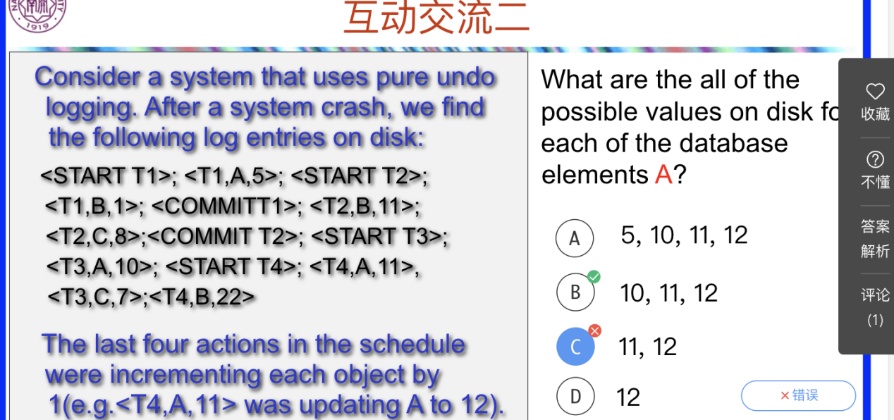

Redo logging：对于完成的事件再做一次，未完成的不操作。

在数据操作时候进行记录，这里记录的是新值。也是在output之前记录commit并将所有日志都写入到磁盘中。

恢复策略：

查找所有有commit的事务，然后重新执行一遍。从前向后，是undo的反方向。

可能会有一个事务被重新执行多遍的情况，可能会导致恢复过程非常慢，于是有了检查点机制。

在日志的合适位置插入一个<CKPT>静态

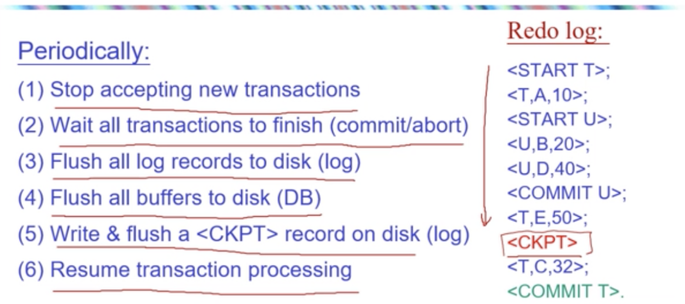

检查点之前的事务不需要redo了。

Undo/redo logging：

数据更新的时候要同时记录旧值和新值。在写盘之前必须先写日志记录。

对commit在修改数据前还是后不做要求。

恢复策略：

对于完成的事务进行redo，从前向后。

对于未完成的事务进行endo，从后向前执行。

先执行redo恢复再进行undo恢复。

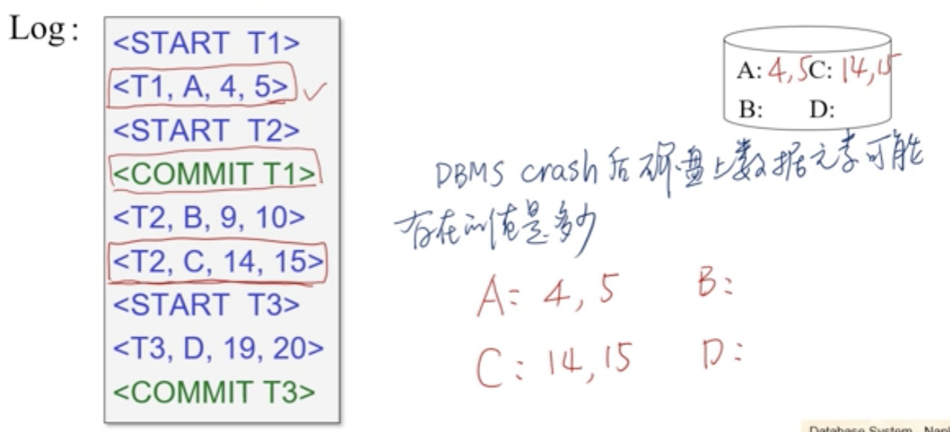

简单检查点的问题：

需要停止接受事务，影响使用。

动态检查点：开始检查点，然后所有在start检查点之前的数据写盘，然后end

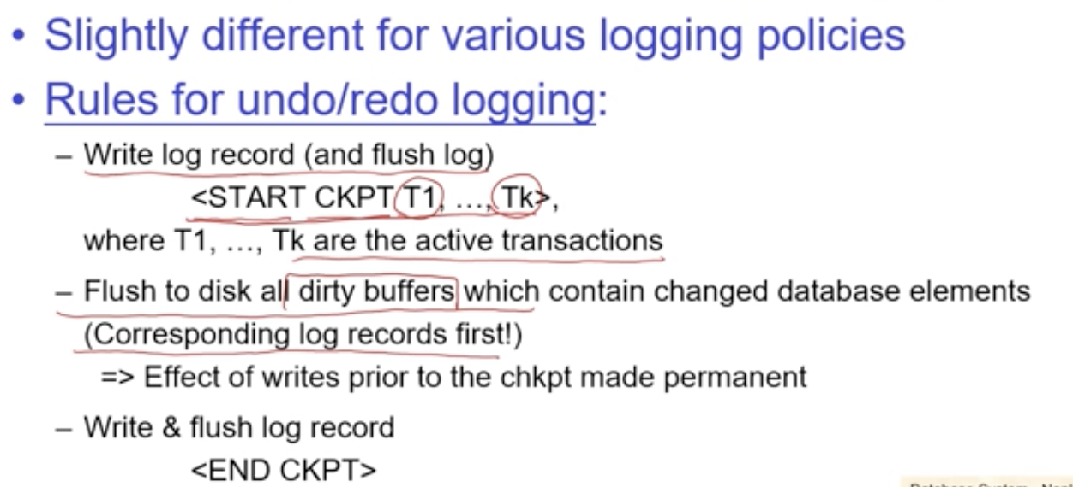

再恢复的时候如果碰到了在start检查点之前没有结束的事务而且这个事务没有commit，则在恢复的时候要整个undo恢复。

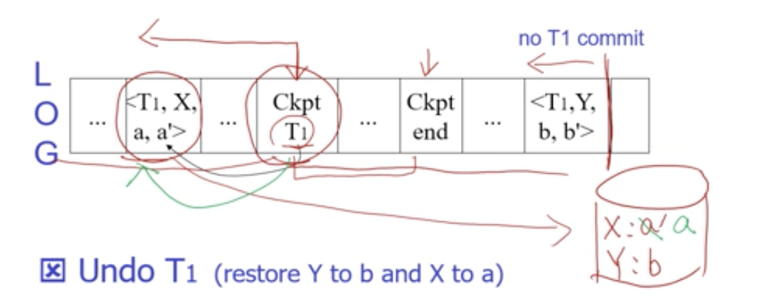

但是如果这个事务commit了，就只需要redo恢复end检查点之后的操作。

整个过程：

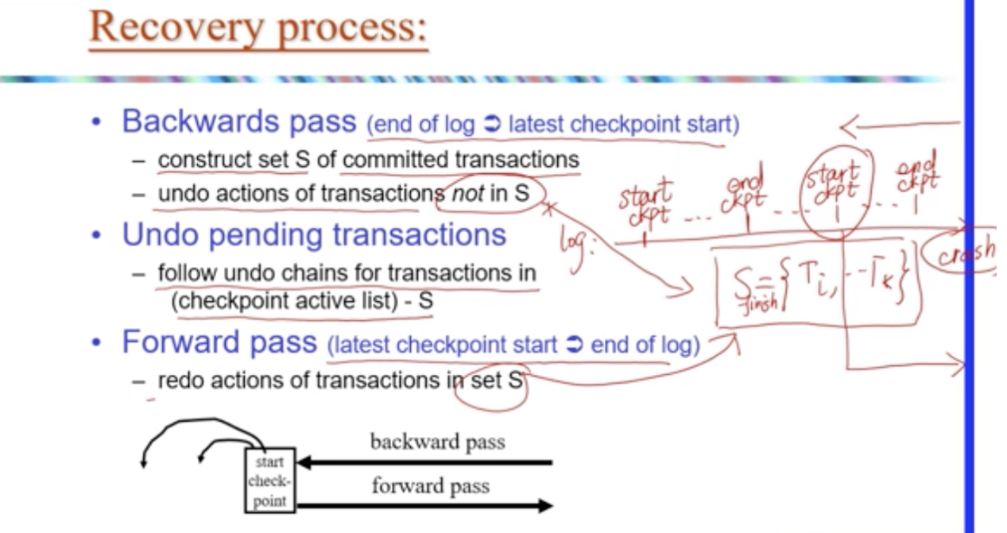

例子：

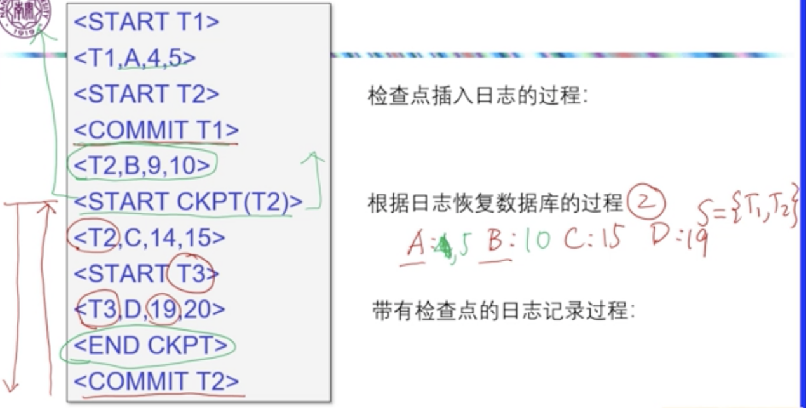

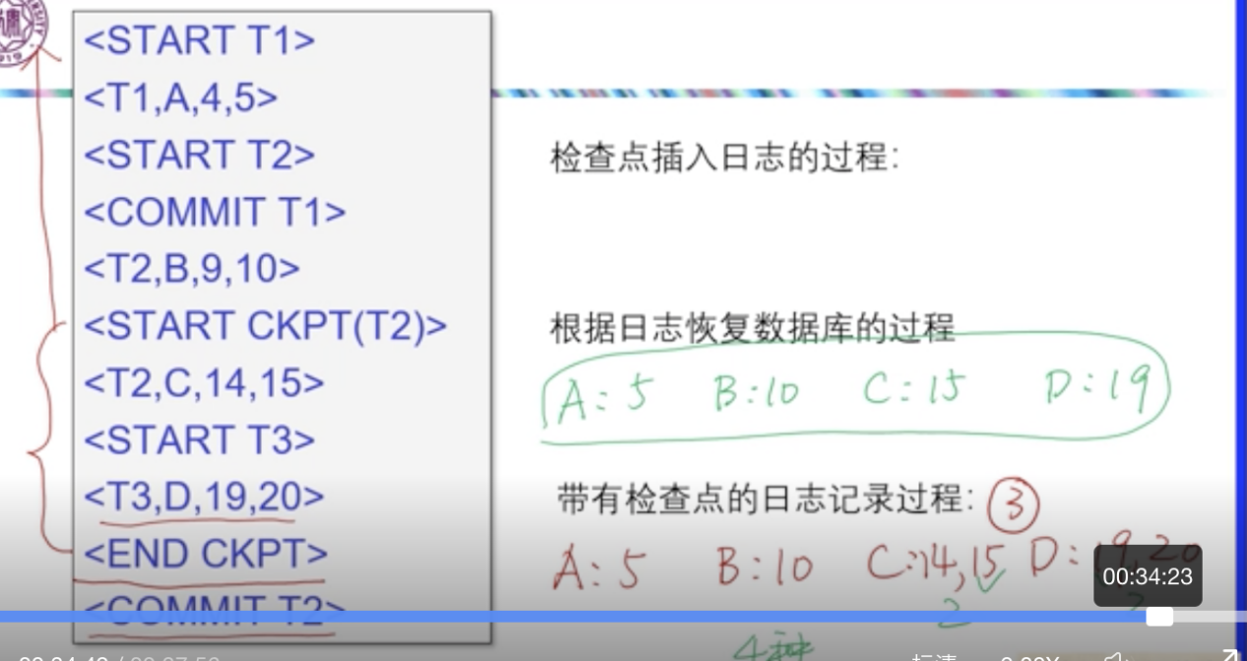

什么时候会丢弃日志：备份的部分就可以丢弃了。

习题：

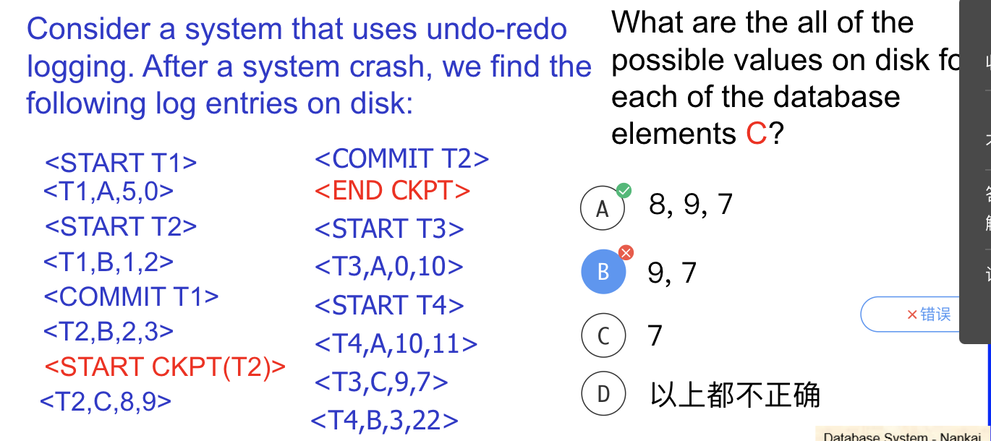

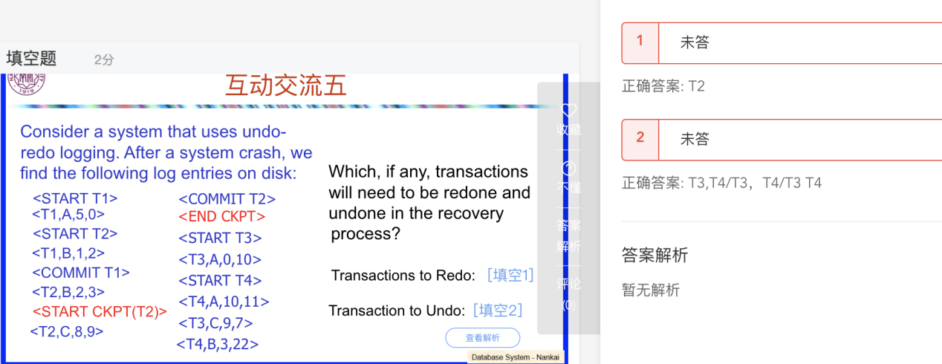

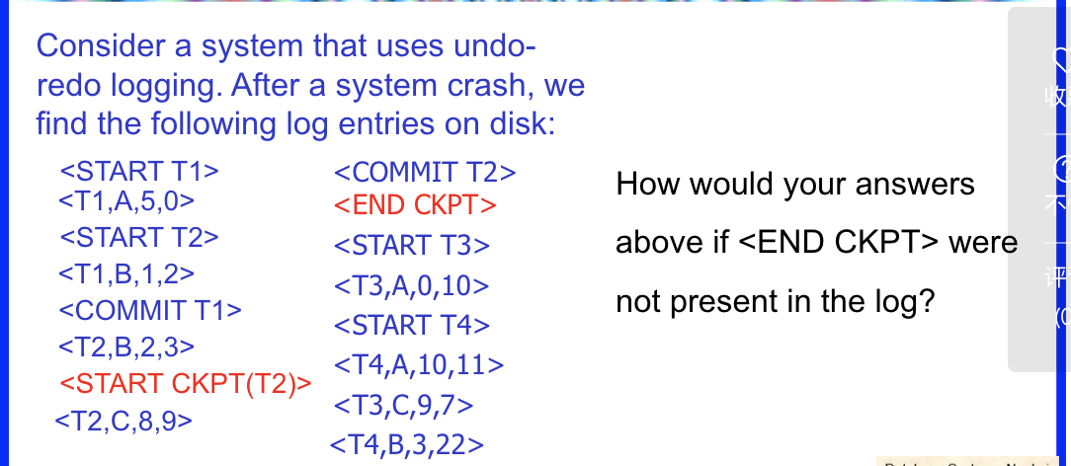

去掉end检查点之后，则故障恢复的时候还需要加上一个redoT1。

第十五讲；

调度：多个事务的多个动作进行操作的序列。

一个正确的调度应该等价于一个按次序进行事务执行的调度（不交叉，串行调度保证数据库的一致性）。

调度的正确性不依赖于具体数据。只关心r/w的序列。

等价调度：在任何数据库状态下得到的结果都是相同的，则是等价的。

可串行化调度：等价于串行调度的调度。

动作冲突：同一个事务中的两个动作、在同一元素上的不同事务的操作（其中一个操作是写）

不冲突的动作可以进行顺序交换。

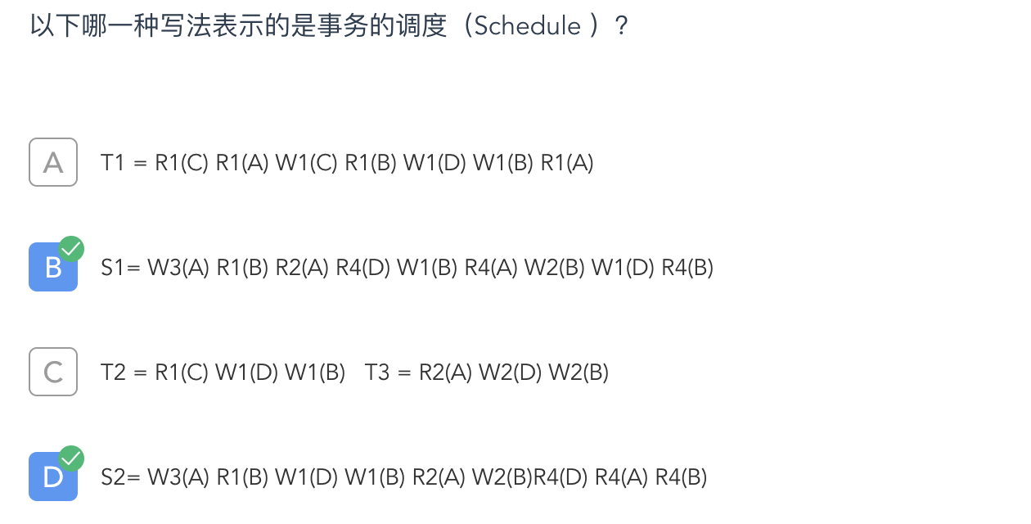

冲突可串行化调度：

有冲突的话，要画一个从前事务指向后事务的箭头。

如果根据上面原则做出的事务冲突图中不存在一个环，则说明是一个冲突可串行化的调度。

冲突等价调度：经过转换后是相同的调度。

一个调度是冲突可串行化调度当且仅当它等价于一个可串行调度。

注意冲突可串行调度只是可串行化调度中的一种。

优先图：有冲突的话，要画一个从前事务指向后事务的箭头。节点是所有的事务。

如果两个调度是冲突等价的，则他们的优先图是相同的。（这个定理的反推是不成立的）

有无环**等价于**是否是冲突可串行化调度。

对于没有环的优先图可以进行可串行化调度的排列：首先找到入度为0的事务，然后往后进行排列。

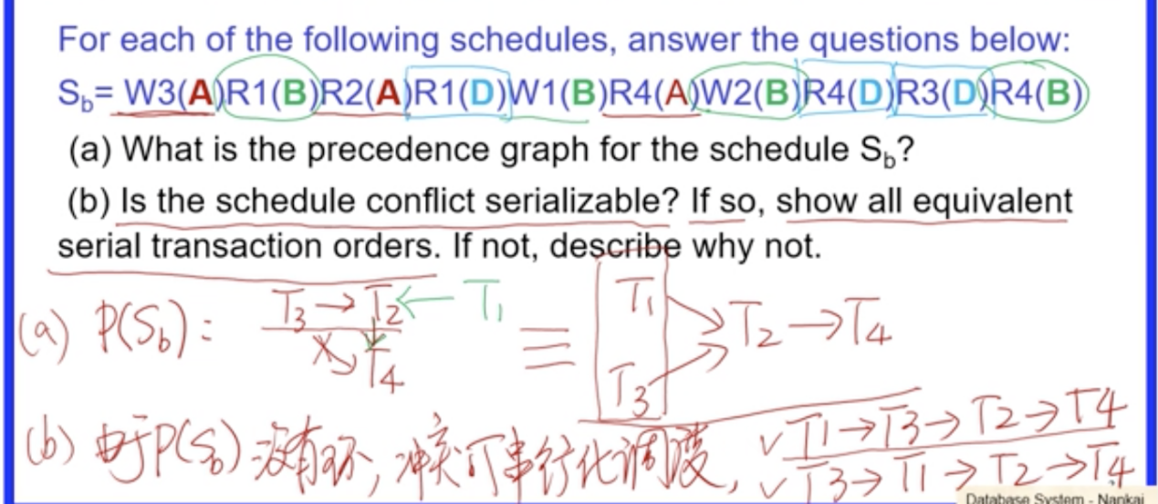

判断调度是否保证数据库的一致性：观察在同一个元素上事务执行的顺序是否相同。

两段锁机制：

确保调度是可串行化的方法：事后检查（乐观），添加限制（悲观）

一个锁：两个动作：加锁/解锁。

规则1:well-formed：在任意一个操作之前有加锁，在之后有解锁。

规则2:合法性调度：如果一个操作已经有锁，那么其他事务不能再对其加锁，确保任何操作最多只有一个事务对其上锁。

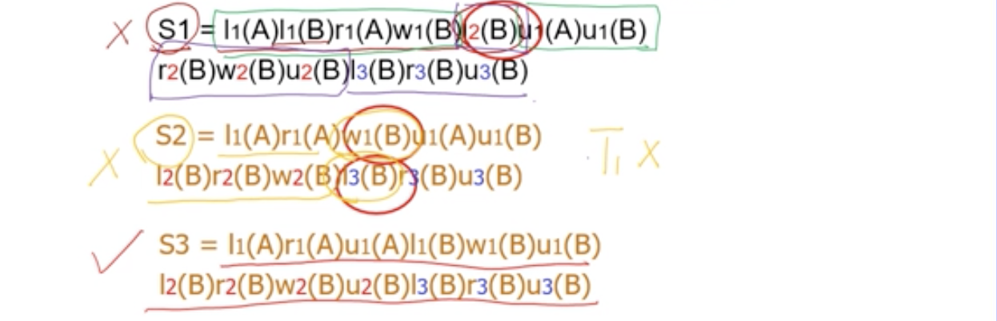

S1是一个不合法，但是well-formed的调度。

S2是一个不well-formed，不合法的调度

S3是一个well-formed，而且合法的调度。

但是需要注意的是同时满足上述合法性和well-formed也不一定是一个可串行化调度。

规则3:两段锁协议；加锁一段/解锁一段。这个是**针对单个事务**来说的，例子如下：

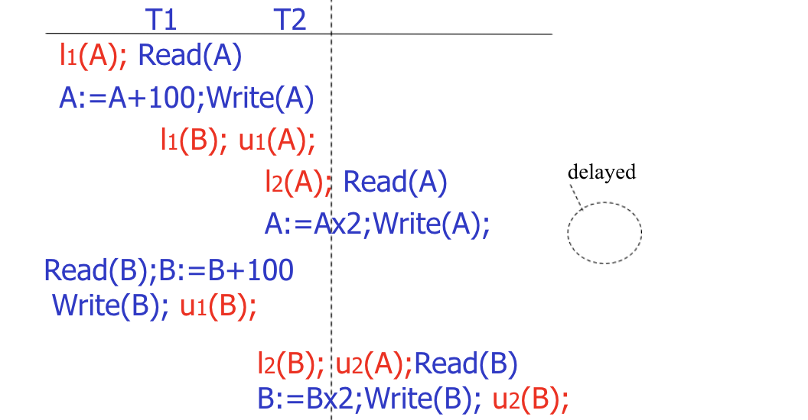

如果一个事务满足规则123形成的调度一定是一个冲突可串行化的调度。

死锁的问题，例子如下：

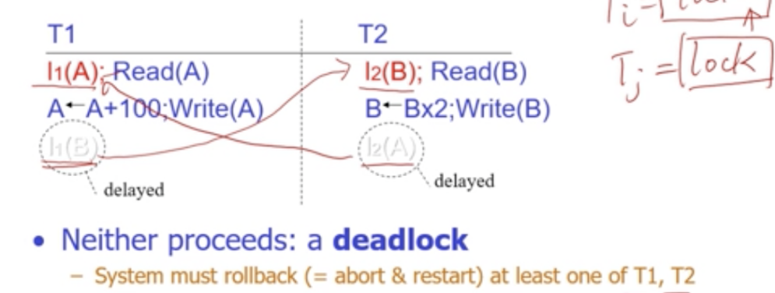

死锁的预防：一次封锁法，要求每个事务必须一次将所有要使用的数据全部加锁，否则就不能继续执行；（降低系统的并发度，难于事先准确确定封锁对象）

顺序封锁法：对数据对象规定一个封锁顺序，所有事务都按这个顺序实行封锁。（成本高、难实现）

课后作业：

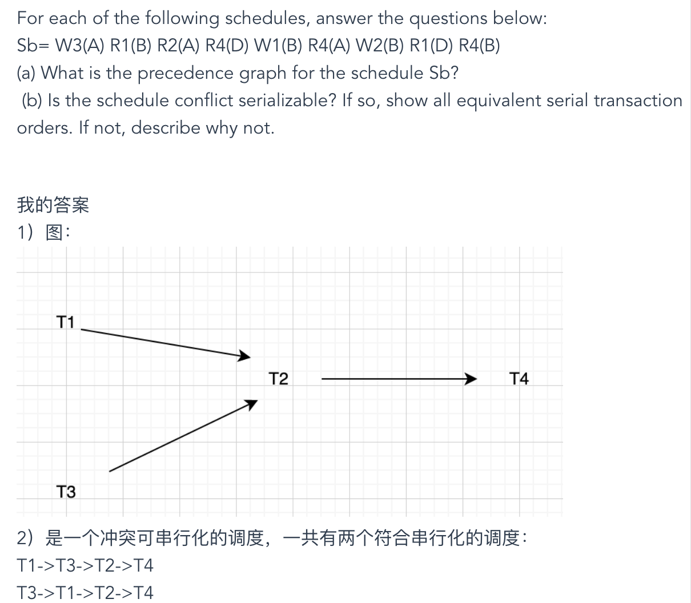

第十六讲：

Shared locks：

用共享锁给读操作上锁，对于同一个元素，共享锁不需要一个事务先对其解锁，另一个事务才能对其加锁。

排他锁；对于写操作加的锁。

加锁操作：加锁（共享锁或者排他锁）、解锁（不区分）

更改后的规则1:在读之前要先加共享锁；在写之前要先加排他锁。满足这个叫well-formed

如果一个事务对某一个元素先读后写，加锁有两种办法：第一种是在最前面直接加排他锁，再写操作之后再解锁，第二种是先在读操作之前加共享锁，然后遇到写操作，在其前将共享锁升级成排他锁，然后在写操作完成之后再解锁。

更改后的规则2: 一个事务对一个元素上了读锁（还没解锁），则不能其他事务对其再上写锁，但是可以随便上读锁；如果一个事务对一个元素上了写锁，则另一个事务对这个元素什么锁也不能上。

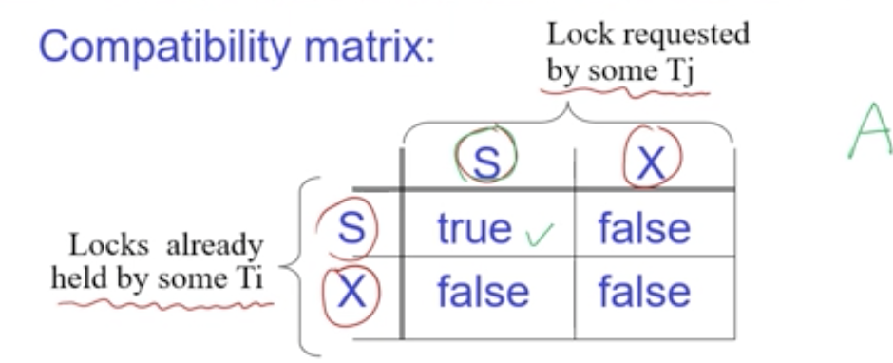

更改后的规则3：锁的升级也只能出现在加锁的阶段。有解锁则不能再加任何锁。

满足123一定冲突可串行化的调度。

更新锁：

在上文中对先读后写的操作采用第二种处理方案的时候（升级锁），很容易造成死锁，如下：

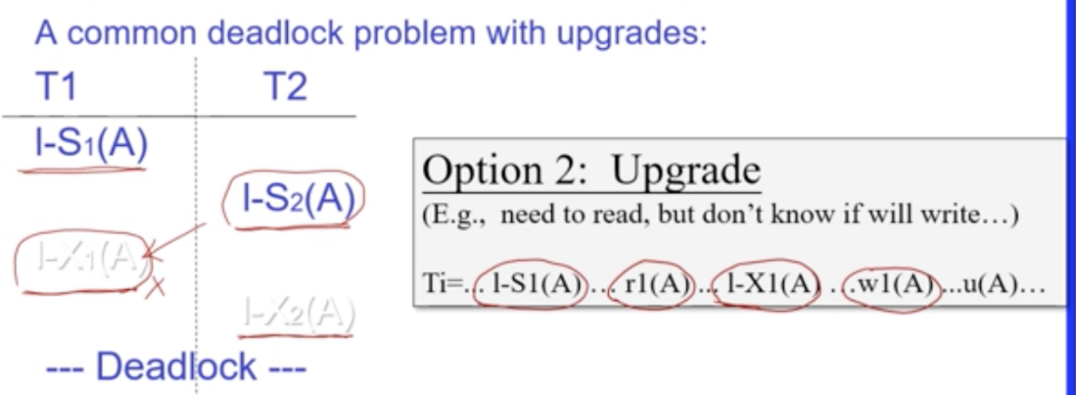

引入更新锁，一个元素被多个事务读，第一个对其申请写锁一定会失败，但是可以对其申请更新锁。兼容矩阵如下：

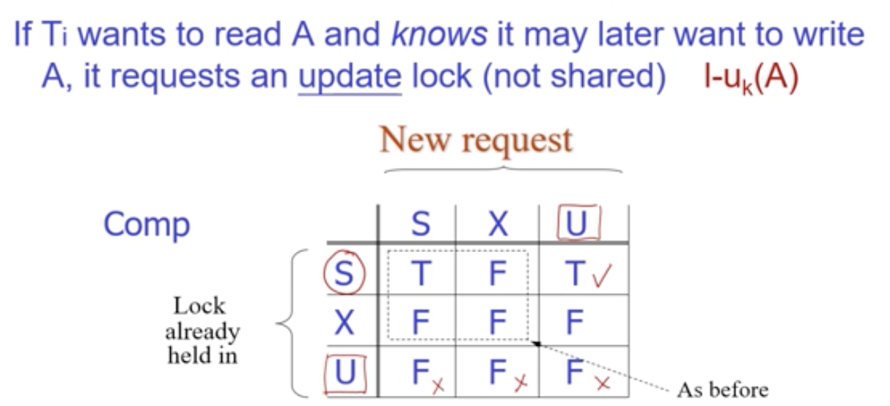

Sample Locking System：

锁的调度器：

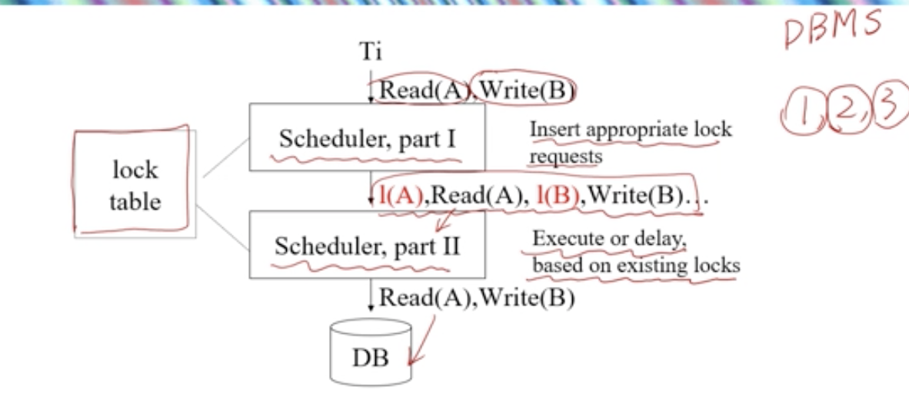

锁的存储：锁表，用指针去指向这个元素持有锁的信息。用哈希表存储。不在表一般没有锁。

元素的锁信息包括：最严格的锁、有无锁再等待。链表指向其他事务对这个元素的锁的情况。

锁的对象：可能是表/元组/数据项。

允许锁的对象很大代表锁数量少、并发度低。

数据库的数据有层级关系，从数据库到表到元组到属性，如下：

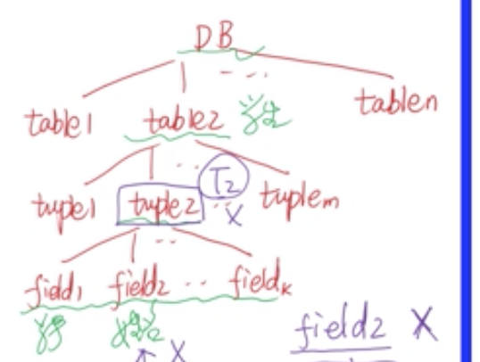

意向锁：子节点上锁，要对其所有的祖先节点都上相应的意向读/写锁，兼容矩阵如下：

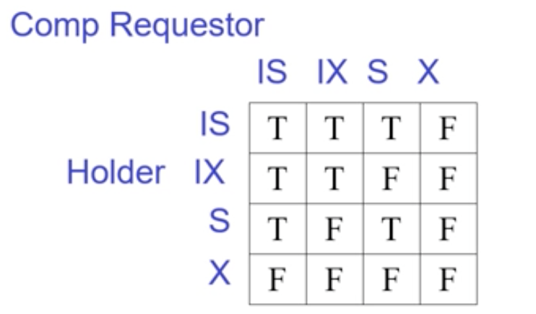、

删除：对祖先节点上意向写锁，然后给该节点上写锁，然后删除。

插入：幻影元组，对父节点上写锁。

总复习：看总复习ppt的具体要求。

根据SQL语句写出运行结果。

会写关系代数式。9种运算符即可。

使用SQL语句实现查询。

判断一个调度是否是可串行化调度（优先图）

如果已知几个事务，如何添加合适的锁，保证是可串行化调度。

了解死锁的形成

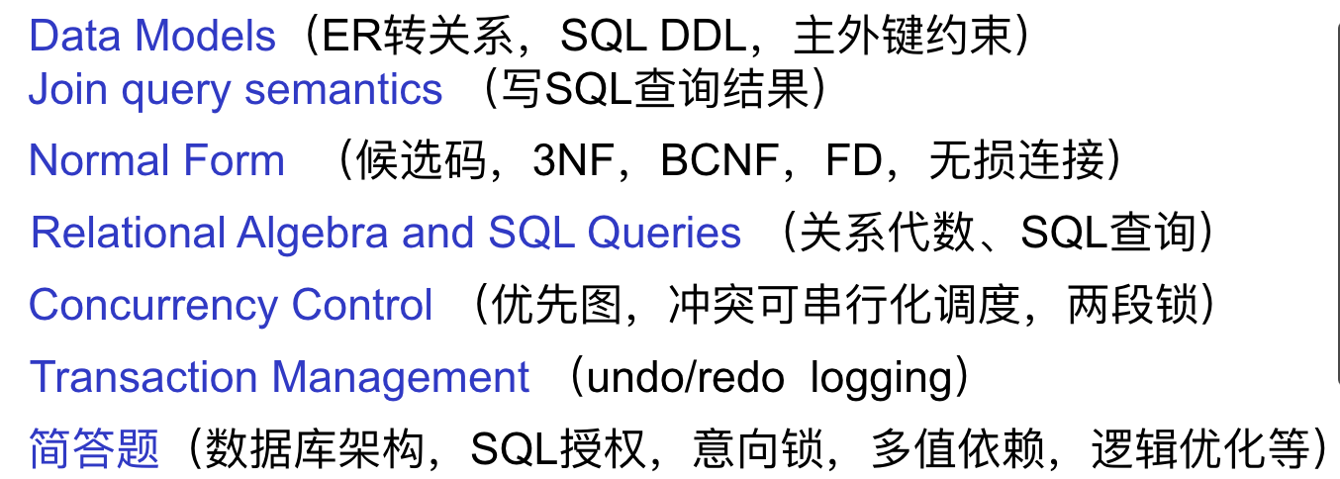

ER转关系要达到3NF。

建表代码：

Create table xx

（

date年月日

time时分秒

datetime年月日时分秒

Primary key（），

foreign key(beer) references Beers(name) ON DELETE CASCADE ON UPDATE CASCADE

）；

CREATE VIEW student_choose_course AS

SELECT c.c_id,c.c_name,c.credit,t.t_name,d.d_name

FROM course c

JOIN teacher t ON c.t_id=t.t_id

JOIN department d ON c.d_id=d.d_id;

视图创建的时候不能用order by；如果有聚合函数，必须要声明属性列名。